РУКОВОДСТВО ПОЛЬЗОВАТЕЛЯ
ПО ФОРМИРОВАНИЮ ЗАЯВОК НА ВНЕСЕНИЕ ИЗМЕНЕНИЙ В
БАЗОВЫЕ (ОТРАСЛЕВЫЕ) ПЕРЕЧНИ УСЛУГ И РАБОТ
для органов, осуществляющих полномочия учредителя, субъектов Российской Федерации и муниципальных образований

СОДЕРЖАНИЕ
1 Введение 4
2 Начало работы в Системе 4
3 Общие сведения о рабочем интерфейс 7
3.1 Общее описание экранных форм системы 7
3.2 Панель инструментов 8
3.3 Списочная форма 10
3.3.1 Вкладка «Содержание» списочной формы 10
3.3.2 Вкладка «Подписи» списочной формы 10
3.3.3 Вкладка «Атрибуты» списочной формы 10
3.3.4 Вкладка «История изменений» списочной формы 10
4 Порядок работы 10
5 Формирование информации об учредителе 11
6 Формирование Заявки 16
6.1 Вид изменения «Изменение (дополнение) показателей государственной (муниципальной) услуги или работы, включенной в базовый (отраслевой) перечень» 20
6.1.1 Общая часть Заявки 20
6.1.2 Доступные действия 23
6.2 Дополнение базового (отраслевого) перечня новой государственной (муниципальной) услугой или работой 33
6.3 Изменение информации о государственной (муниципальной) услуге или работе, включенной в базовый (отраслевой) перечень 36
6.4 Исключение информации о государственной (муниципальной) услуге или работе, включенной в базовый (отраслевой) перечень 38
6.5 Сохранение Заявки 38
6.6 Формирование листа согласования 39
6.6.1 Последовательное согласование 40
6.6.2 Параллельное согласование 41
6.6.3 Смешанное согласование 42
6.7 Редактирование Заявки 44
7 Внутриведомственное согласование Заявки 45
8 Внутриведомственное утверждение Заявки 50
9 Обработка результатов предварительного согласования Заявки ФО субъекта РФ/МО 55
9.1 Положительное решение ФО 56
9.2 Отрицательное решение ФО 57
9.3 Аннулирование через Решение о согласовании 58
9.3.1 Формирование листа согласования 58
9.3.2 Внутриведомственное согласование и утверждение Решения об аннулировании заявки 59
10 Обработка результатов согласования Заявки ФОИВ-ом 59
10.1 Положительное решение ФОИВ 60
10.2 Отрицательное решение ФОИВ 61
10.3 Аннулирование через Решение о согласовании 62

Введение
Настоящий документ «Руководство пользователя по формированию Заявки на внесение изменений в Базовый (отраслевой) перечень государственных (муниципальных) услуг и работ для органов, осуществляющих полномочия учредителя, субъектов российской федерации и муниципальных образований» (далее – Руководство) предназначен для сотрудников - пользователей, представляющих субъект Российской Федерации или муниципальное образование и работающих с государственной интегрированной информационной системой управления общественными финансами «Электронный бюджет», доступ к которой осуществляется через экранные формы единого портала бюджетной системы Российской Федерации (www.budget.gov.ru).
Функционал формирования Заявки на внесение изменений в Базовый (отраслевой) перечень государственных (муниципальных) услуг и работ (далее Заявка) государственной интегрированной информационной системы управления общественными финансами «Электронный бюджет» (далее – Система) предназначен для внесения изменений в реестровые записи, при формировании Базовых (отраслевых) перечней государственных (муниципальных) услуг и работ федеральными органами исполнительной власти.
Для начала работы в Системе необходимо в установленном порядке зарегистрировать пользователей с полномочиями (ролями) «Ввод данных», «Согласующий» и «Утверждающий» функционала формирования заявок на внесение изменений в Базовый (отраслевой) перечень государственных (муниципальных) услуг и работ.

Начало работы в Системе
Для начала работы с функционалом Системы необходимо выполнить следующую последовательность действий:
– запустить интернет обозреватель двойным нажатием левой кнопки мыши на его ярлыке на рабочем столе или нажать на кнопку «Пуск» и в открывшемся меню выбрать пункт, соответствующий используемому интернет обозревателю;
– в адресной строке интернет обозревателя ввести адрес budget.gov.ru. В результате откроется главная страница единого портала бюджетной системы Российской Федерации. Далее необходимо перейти на страницу входа в Личный кабинет пользователя путем нажатия на ссылку «Вход», находящуюся в верхней части главной страницы единого портала бюджетной системы Российской Федерации (Рисунок 1);
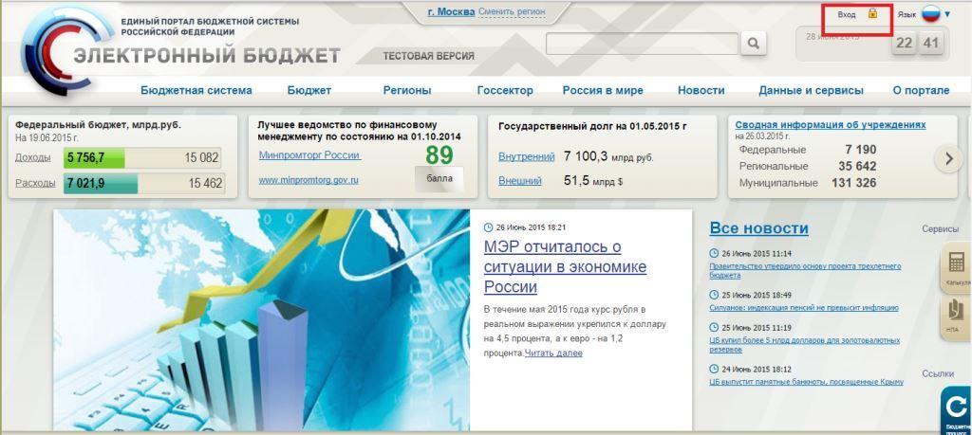
Рисунок 1 – Главная страницы единого портала бюджетной системы Российской Федерации
– в результате откроется страница, отображающая ссылки входа в различные функциональные направления Системы. Для перехода в функционал формирования Ведомственных перечней необходимо выполнить вход в личный кабинет системы «Электронный бюджет» (Рисунок 2);
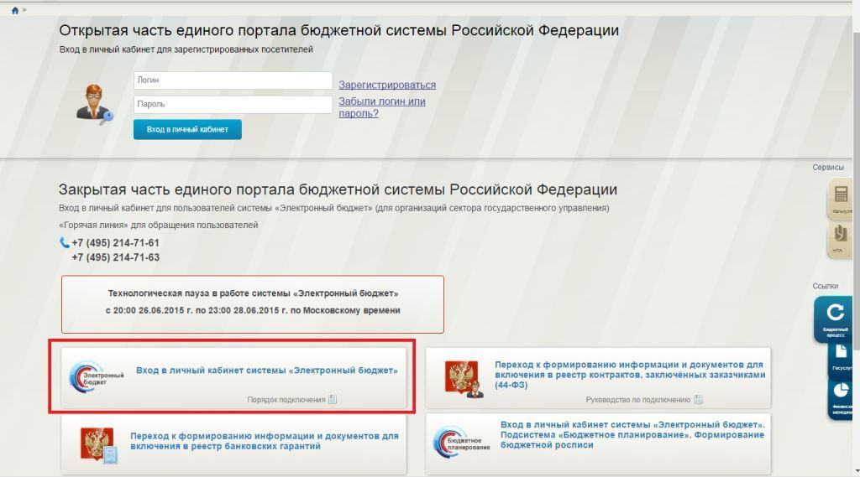
Рисунок 2 – Страница входа в Личный кабинет системы Электронный бюджет
– для входа в систему «Электронный бюджет» требуется идентификация пользователя по личному сертификату (Рисунок 3);
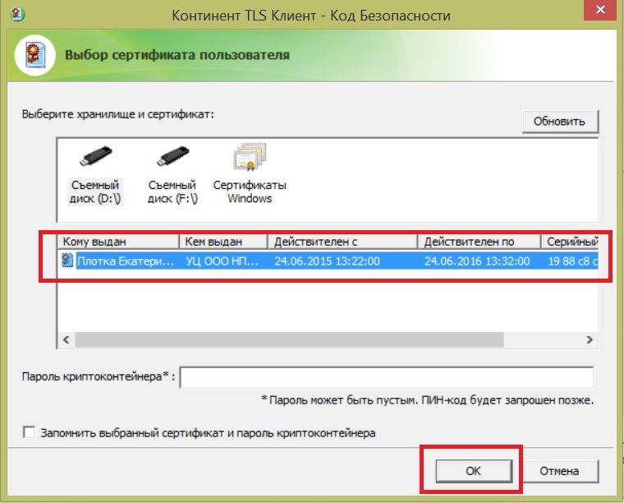
Рисунок 3 – Диалог выбора сертификата пользователя
– далее откроется главное меню Системы (Рисунок 4).
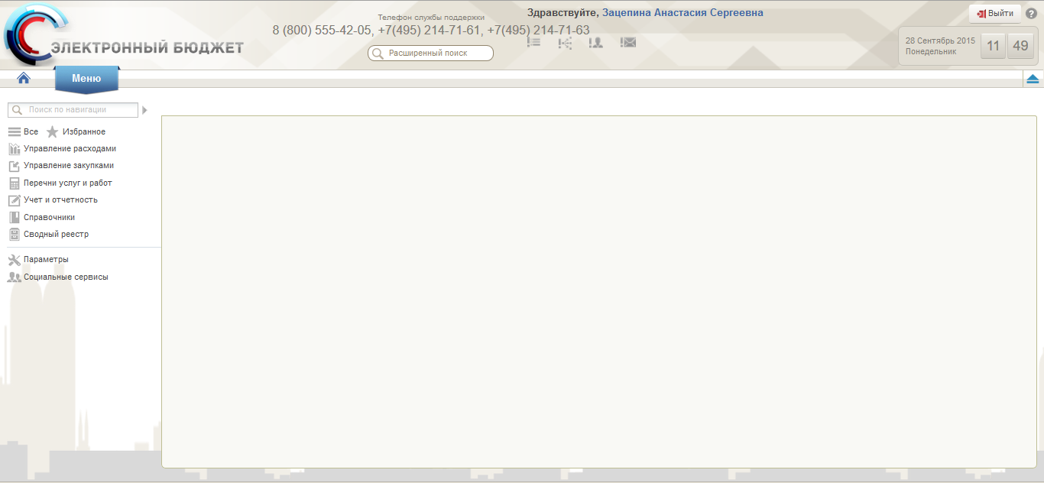
Рисунок 4 – Главное окно системы «Электронный бюджет»
В Системе функционал располагается в меню «Бюджетное планирование», закладка «Формуляры», «Ведомственный перечень услуг» (Рисунок 5).
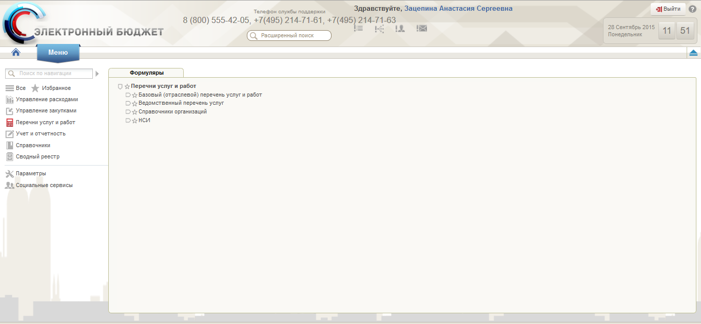
Рисунок 5 – Меню личного кабинета Системы

Общие сведения о рабочем интерфейс

Общее описание экранных форм системы
Интерфейс Системы состоит из панели навигации, состоящей из меню функциональных подсистем в левой части рабочего места. В правой части отображается состав рабочих мест и формуляров выбранных функциональных подсистем (Рисунок 6).
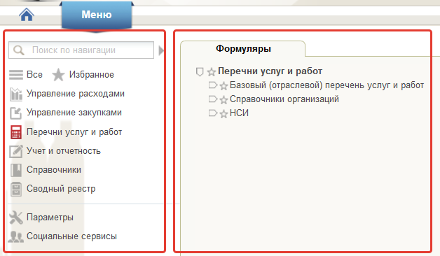
Рисунок 6 – Структура меню Системы
Для того чтобы перейти в нужный документ, необходимо выбрать соответствующий пункт меню (например, закладку «Проекты реестровых записей Ведомственного перечня», «Все документы») и щелкнуть по нему левой кнопкой мыши. Откроется интерфейс работы с документом (Рисунок 7).
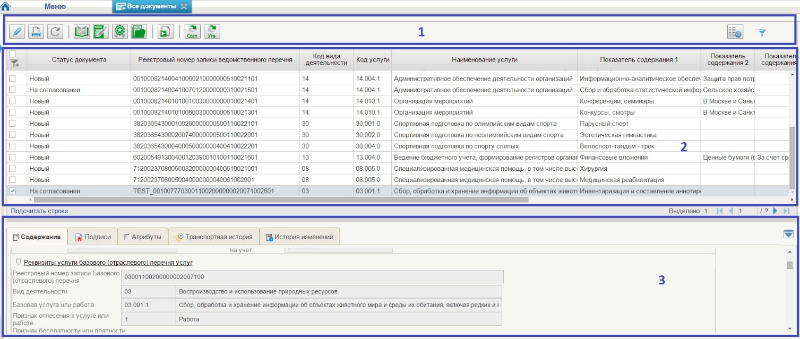
Рисунок 7 – Экранная форма рабочего места документа.
На рисунке 7 цифрами обозначены: панель инструментов (1), списочная форма экземпляров документов (2), краткая форма документа для быстрого просмотра (3).

Панель инструментов
Для управления экземплярами документов в Системе реализована панель инструментов, содержащая набор функций (кнопок), вызывающих доступные действия над экземплярами документов. Описание базовых кнопок панели представлено в таблице 1.
Таблица 1 - Описание функциональных кнопок
Вид кнопки на интерфейсе | Значение кнопки (действия, функции)
 | Создать новый документ – при нажатии на кнопку открывается окно с активными полями для ввода данных.
 | Открыть документ на редактирование – при нажатии на кнопку открывается окно для просмотра введенных данных.
 | Редактировать – при нажатии на кнопку открывается окно для редактирования введенных данных.
 | Удалить – удаление документа из Системы;  В корзину – удаление документа в корзину
 | Принять решение. Согласовать или отклонить. Утвердить или отклонить.
 | Пользовательский фильтр – вызывает окно для задания параметров поиска по документам.
 | Обновить список документов – обновление списка документов на интерфейсе.
 | Применить фильтр.
 | Сбросить фильтр (находится справа от элемента «Пользовательский фильтр»).
 | Печать документа
 | Печать списка.
 | Открыть документ на просмотр.
 | Поменять направление сортировки данных на интерфейсе.
 | Поиск данных на интерфейсе.
 | Настройки списковой формы.
 | Настройки клиента.
 | Вызов справочника.
 | Заменить утверждающего.
 | Заменить согласующего.
 | Аннулировать

Списочная форма
Списочная форма содержит перечень экземпляров документов, сформированных пользователем. Набор полей списочной формы зависит от атрибутов формируемых документов и может быть различным в зависимости от выбранного формуляра.

Вкладка «Содержание» списочной формы
Вкладка «Содержание» отображает краткое содержание документа.

Вкладка «Подписи» списочной формы
Вкладка «Подписи» отображает реквизиты электронной цифровой подписи, которая наложена на документ.

Вкладка «Атрибуты» списочной формы
Вкладка «Атрибуты» содержит следующую информацию:
- статус документа;
- пользователя, создавшего документ;
- дату создания документа;
- пользователя, изменившего документ;
- дату изменения документа;
- идентификатор базы данных;
- тип документа.

Вкладка «История изменений» списочной формы
Вкладка «История изменений» отображает все действия, которые проводились с документом с момента его создания и до момента окончания его жизненного цикла.

Порядок работы
Процесс формования Заявок регламентируется следующими нормативными правовыми документами:
- постановление Правительства Российской Федерации от 26.02.2014 № 151 «О формировании и ведении Базовых (отраслевых) перечней государственных и муниципальных услуг и работ, формировании, ведении и утверждении ведомственных перечней государственных услуг и работ, оказываемых и выполняемых федеральными государственными учреждениями, и об общих требованиях к формированию, ведению и утверждению ведомственных перечней государственных (муниципальных) услуг и работ, оказываемых и выполняемых государственными учреждениями субъектов Российской Федерации (муниципальными учреждениями)»;
- приказ Минфина России от 26 марта 2015 г. N 48н «Об утверждении Порядка направления федеральными органами государственной власти (государственными органами), органами государственной власти субъекта Российской Федерации, органами местного самоуправления, осуществляющими функции и полномочия учредителя бюджетных или автономных учреждений, а также главными распорядителями бюджетных средств, в ведении которых находятся казенные учреждения, предложений о внесении изменений в базовые (отраслевые) перечни государственных и муниципальных услуг и работ»
Формирование Заявки на внесение изменений в Базовый (отраслевой) перечень государственных (муниципальных) услуг и работ производится субъектом Российской Федерации или муниципальным образованием, и состоит из следующих этапов:
- Формирование информации об учредителе;
- Формирование Заявки учредителем субъекта РФ/МО;
- Согласование Заявки внутри ведомства учредителя субъекта РФ/МО;
- Утверждение Заявки внутри ведомства учредителя субъекта РФ/МО;
- Обработка результатов согласования Заявки финансовым органом субъекта Российской Федерации или муниципального образования (далее ФО субъекта РФ/МО);
- Обработка результатов согласования Заявки федеральным органом исполнительной власти, ответственным за ведение Базового (отраслевого) перечня государственных (муниципальных) услуг и работ в закрепленной за ним сфере деятельности (далее ФОИВ).

Формирование информации об учредителе
До начала формирования Заявок необходимо сформировать справочную информацию о реквизитах органа, осуществляющего полномочия учредителя.
Работу по формированию данных сведений выполняет пользователь с полномочием «Ввод данных».
Формирование информации об учредителе выполняется в меню «Перечень услуг и работ», закладка «Формуляры», «Справочники организаций», «Информация об учредителе» (Рисунок 8).
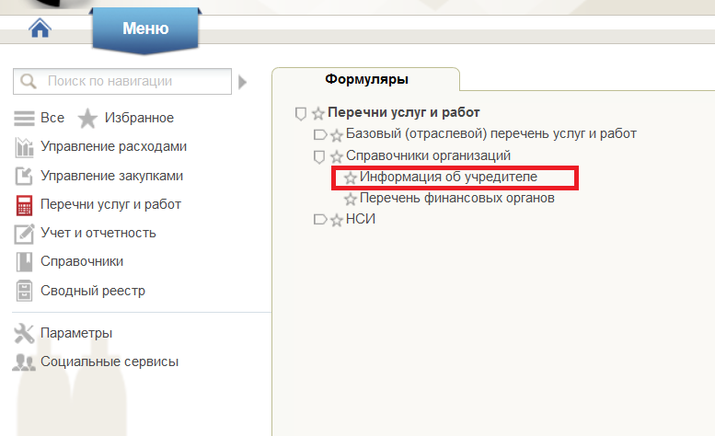
Рисунок 8 - Расположение формуляра
Внимание! Данная информация может быть уже заполнена в рамках процесса формирования Ведомственных перечней услуг и работ. В таком случае можно перейти к пункту 6 данного Руководства. Если информация об учредителе не заполнена, то выполните действия, описанные в данном пункте.
При нажатии на пункт меню откроется списковая форма документа (Рисунок 9).
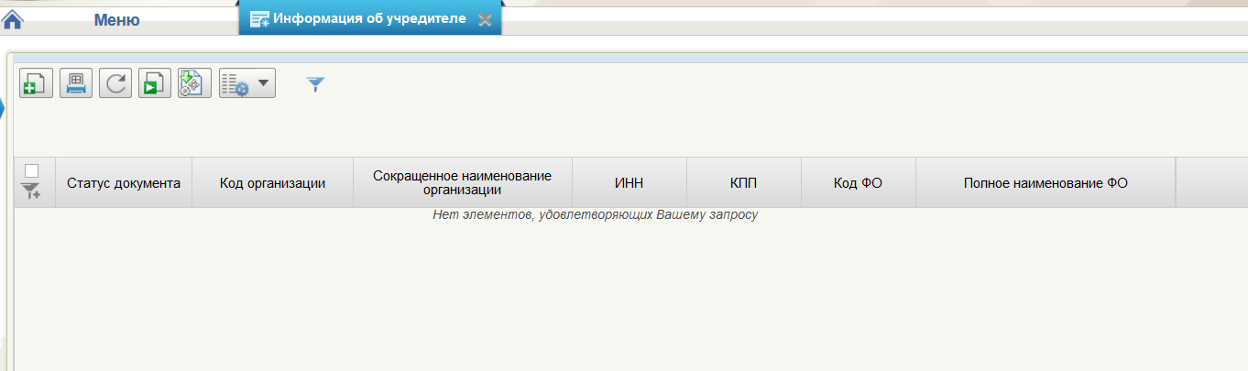
Рисунок 9 – Списковая форма справочника «Информация об учредителе»
Для добавления записи по учредителю, необходимо нажать кнопку «Создать новый документ». Откроется карточка записи справочника (Рисунок 10).
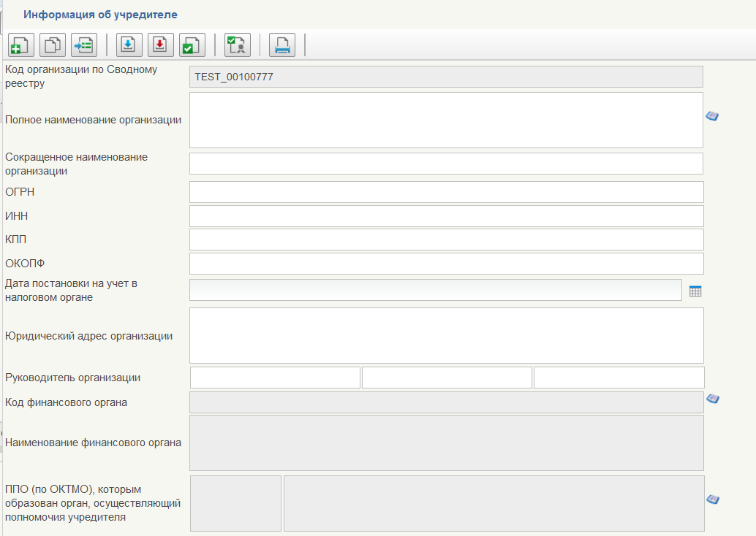
Рисунок 10 - Интерфейс карточки записи документа «Информация об учредителе»
Часть реквизитов учредителя подтянется автоматически из справочника «ЕГРЮЛ» по ИНН организации пользователя, зарегистрированного в Системе.
Если информация не подтянулась, Вы можете самостоятельно найти данные в ЕГРЮЛ по коду ИНН.
Для этого вызываем справочник ЕГРЮЛ, нажав кнопку – вызов справочника, открываем секцию для фильтрации, вводим ИНН, нажимаем «Enter». Если запрашиваемая запись отобразилась, выделяем ее и нажимаем «ОК» (Рисунок 11).
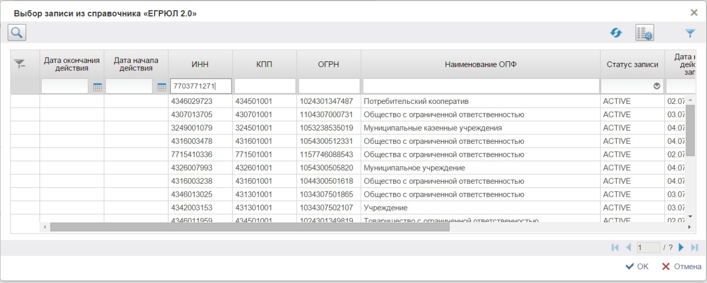
Рисунок 11 - Выбор записи из справочника «ЕГРЮЛ»
После выбора организации из ЕГРЮЛ, необходимо заполнить ручным вводом остальные поля, в том числе указать ОКТМО и Финансовой орган, в ведении которого находится учредитель.
Для того чтобы указать ОКТМО необходимо нажать кнопку – Вызов справочника напротив строки «ОКТМО» и выбрать необходимую запись. (Рисунок 12)
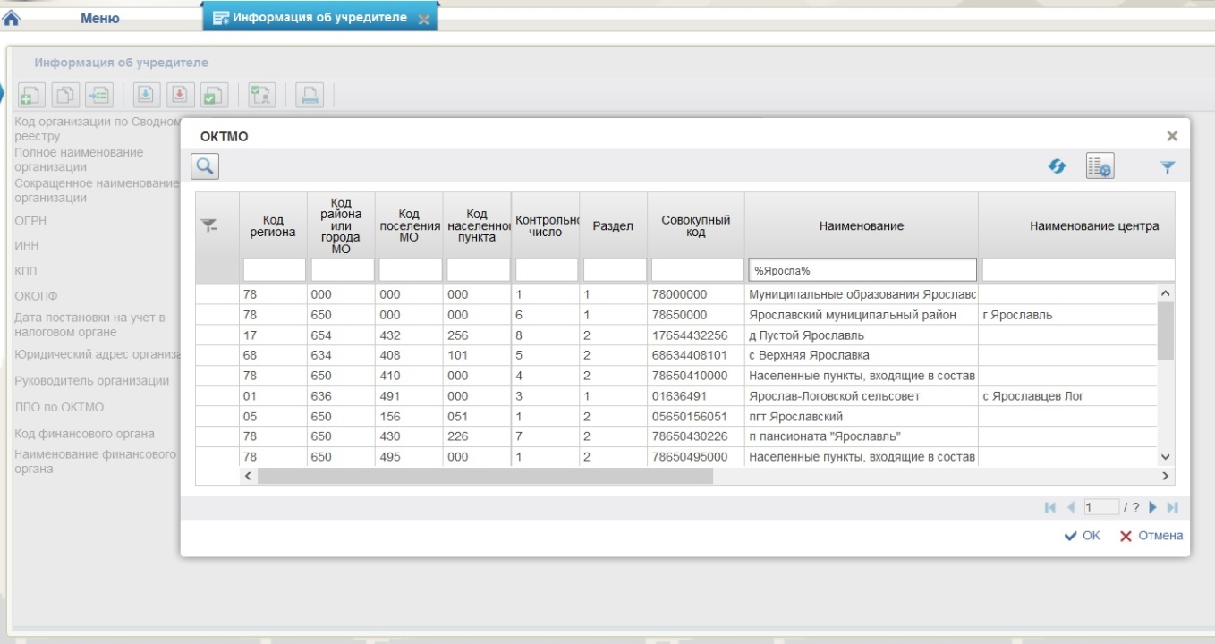
Рисунок 12 - Выбор записи из справочника «ОКТМО»
Далее требуется указать финансовый орган, в ведении которого находится учредитель, путем выбора значения из справочника «Перечень финансовых органов». Для вызова справочника требуется нажать кнопку – Вызов справочника напротив строки «Код финансового органа». Перед пользователем откроется диалоговое окно справочника «Перечень финансовых органов» (Рисунок 13).
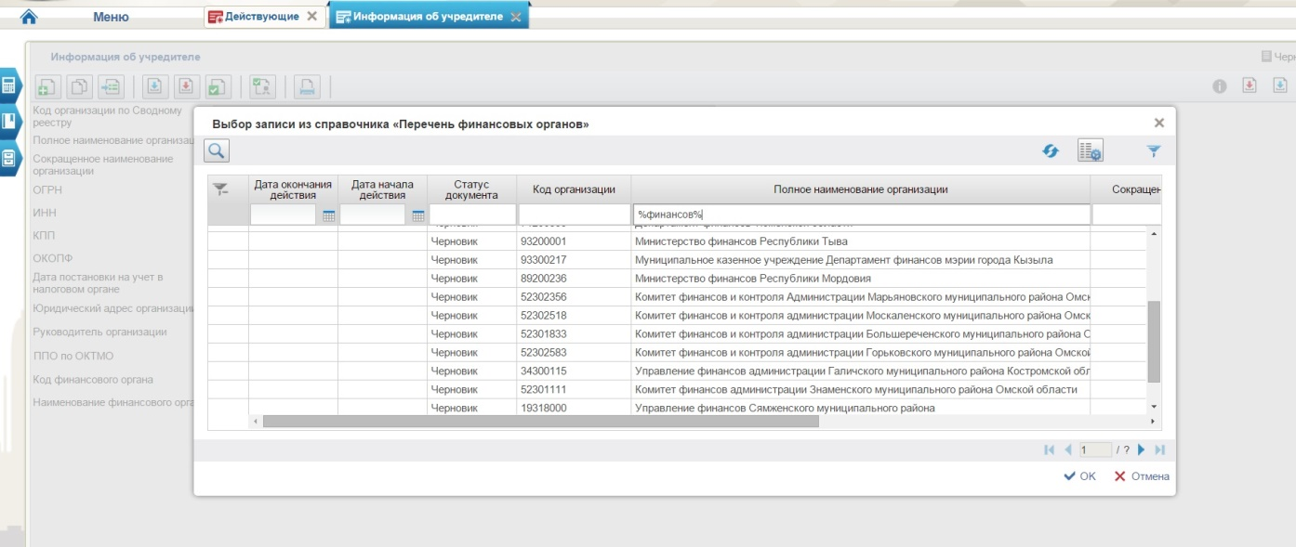
Рисунок 13 - Выбор записи из справочника «Перечень финансовых органов»
Если требуется промежуточно сохранить данные, нажмите кнопку  – Сохранить.
Если все данные сформированы, нужно нажать кнопку 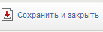 – Сохранить и закрыть.
В списковой форме появится документ в статусе «Черновик» (Рисунок 14).
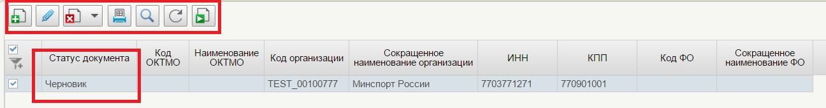
Рисунок 14 - Списковая форма справочника «Информация об учредителе»
Если вам необходимо скорректировать введённую информацию, то можно вернуться в карточку, нажав кнопку – «Открыть документ на редактирование», внести нужные изменения, щелкнуть мышкой по свободной области экрана, по завершении работы – «Сохранить изменения и закрыть окно».
Для того чтобы удалить запись из списка, необходимо ее выделить и нажать на кнопку  – «Удаление».
После окончания работы с записью ее необходимо опубликовать. Для этого нужно выделить документ и на панели инструментов нажать кнопку  – «Опубликовать». Документ перейдет в статус «Актуален».

Формирование Заявки
Формирование Заявок осуществляется в меню «Перечни услуг и работ», закладка «Формуляры», «Базовый (отраслевой) перечень услуг и работ», «Реестр заявок на внесение изменений» (Рисунок 15):

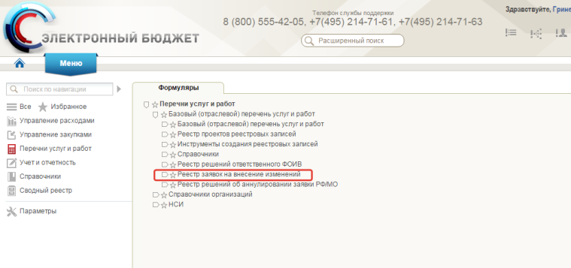
Рисунок 15 – Интерфейс «Реестр заявок на внесение изменений» пользователя с полномочиями «Ввод данных»
Работу по формированию Заявок выполняет пользователь с полномочием «Ввод данных».
Для удобства отражения документов в Системе реализована навигация, состоящая из пунктов меню, соответствующих основным этапам процесса формирования, согласования и утверждения Заявок (Рисунок 16).

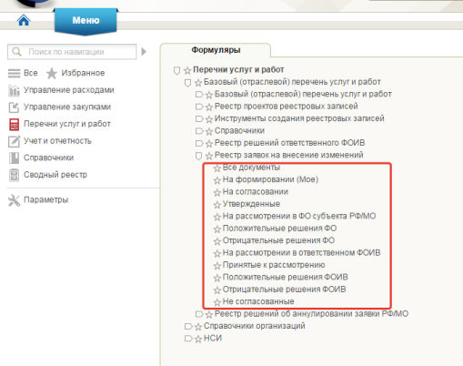
Рисунок 16 – Меню «Реестр заявок на внесение изменений» для пользователя с полномочием «Ввод данных»
Чтобы приступить к формированию Заявок необходимо перейти в папку «На формировании (Мое)».
Для создания Заявки, необходимо на панели нажать кнопку  – «Создать новый документ». Откроется карточка Заявки (Рисунок 17), в которой:
- Поле «Номер» заполняется автоматически по результатам сохранения документа;
- Реквизиты учредителя, а также информация о финансовом органе подгружаются автоматически из справочника «Информация об учредителе».
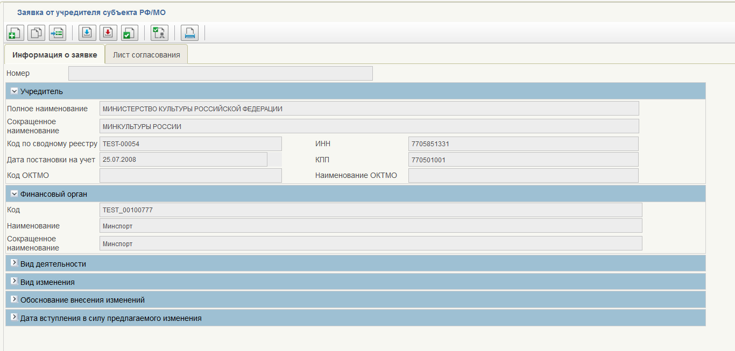
Рисунок 17 – Карточка документа «Заявка на внесение изменений»
- В разделе «Вид деятельности» необходимо указать Базовый перечень услуг и работ, к которому формируется Заявка. Для этого нажмите кнопку – «Вызвать справочник» и выберите нужное значение (Рисунок 18).
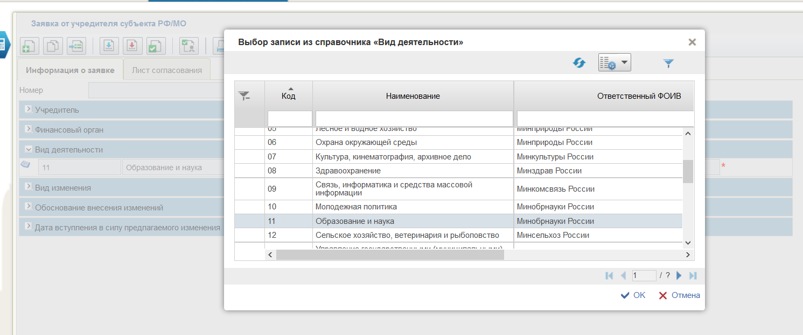
Рисунок 18 – Выбор значения из справочника «Вид деятельности»
- В разделе «Вид изменения» укажите вид изменения, на который требуется сформировать Заявку. Для этого в поле «Наименование изменения» изменения нажмите кнопку и выберите нужное значение (Рисунок 19):
  - Изменение (дополнение) показателей государственной (муниципальной) услуги или работы, включенной в базовый (отраслевой) перечень;
Внимание! Если вы выбрали данный вид изменения дополнительно необходимо выбрать конкретное действие:
- изменить показатель – скорректировать наименование показателя, не меняя его смысла;
- добавить показатель – добавить новое значение;
- изменить структуру действующей услуги\работы – расширить состав характеристик.
  - Дополнение базового (отраслевого) перечня новой государственной (муниципальной) услугой или работой;
  - Изменение информации о государственной (муниципальной) услуге или работе, включенной в базовый (отраслевой) перечень;
  - Исключение информации о государственной (муниципальной) услуге или работе, включенной в базовый (отраслевой) перечень.
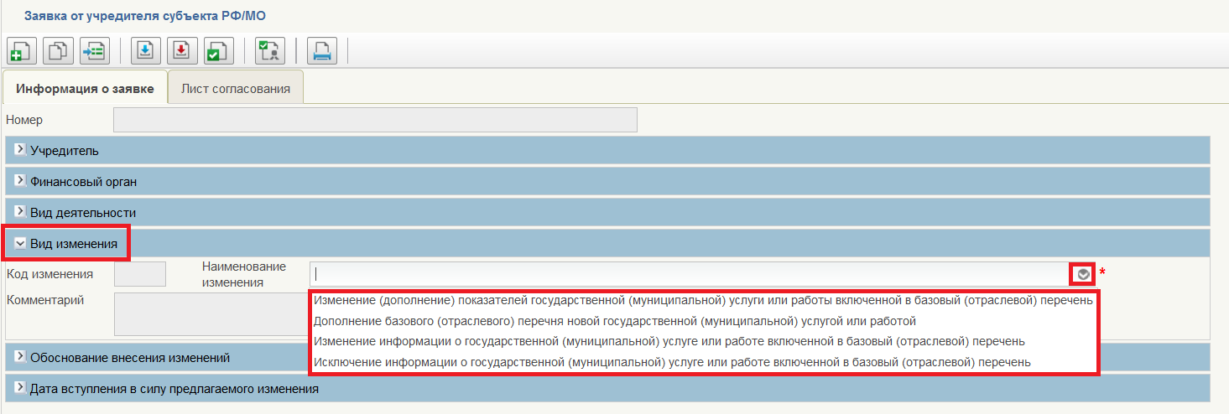
Рисунок 19 – Выбор вида изменения
- В разделе «Обоснование внесения изменений» подробно текстом опишите, какие изменения и на основании чего необходимо ввести (Рисунок 20).
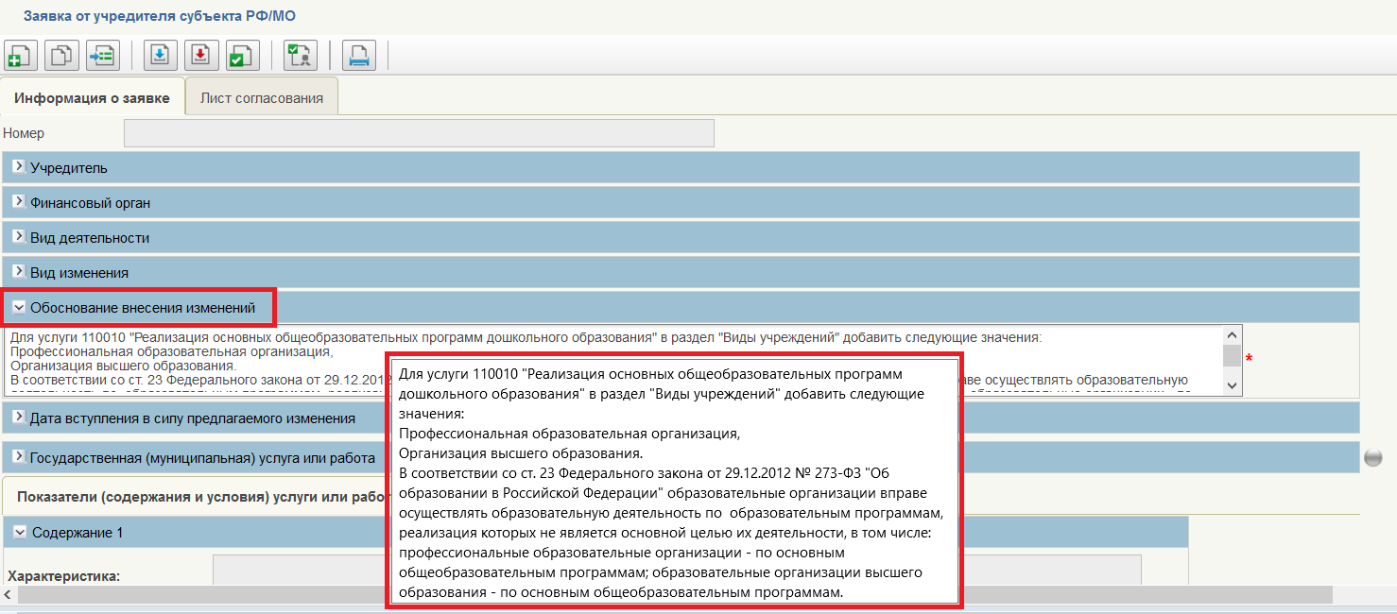
Рисунок 20 – Указание обоснования внесения изменений
- В разделе «Дата вступления в силу предлагаемого изменения» укажите дату, выбрав необходимое значение из справочника-календаря (Рисунок 21).
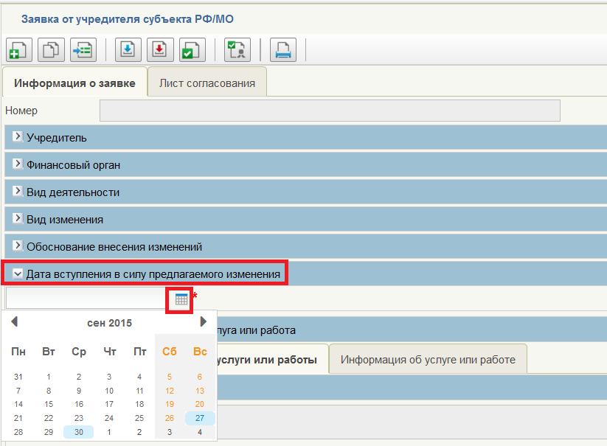
Рисунок 21 – Выбор даты вступления в силу предлагаемого изменения
- Далее, в нижней части карточки, необходимо сформировать изменения к Базовому перечню. Состав атрибутов, необходимых к заполнению будет меняться в зависимости от выбранного «Вида изменения».
Рассмотрим подробно, как заполнить Заявку на каждый «Вид изменения».

Вид изменения «Изменение (дополнение) показателей государственной (муниципальной) услуги или работы, включенной в базовый (отраслевой) перечень»

Общая часть Заявки
В случае выбора вида изменения «Изменение (дополнение) показателей государственной (муниципальной) услуги или работы, включенной в базовый (отраслевой) перечень» нижняя часть карточки Заявки примет следующий вид (Рисунок 22):
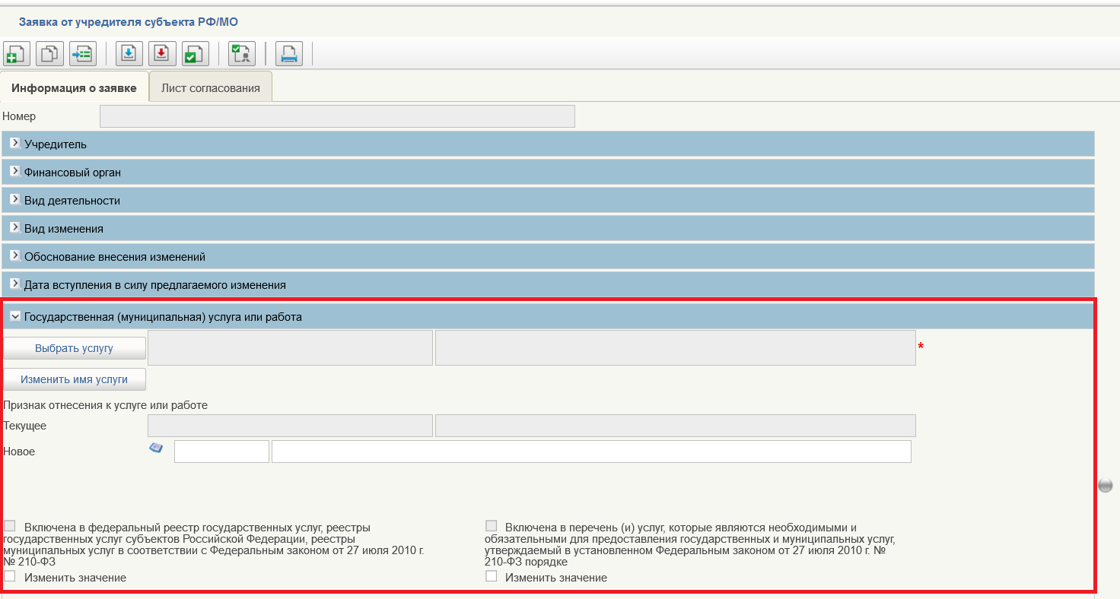
Рисунок 22 – Блок «Государственная (муниципальная) услуга или работа» после выбора вида изменения «Изменение (дополнение) показателей государственной (муниципальной) услуги или работы, включенной в базовый (отраслевой) перечень»
Для заполнения Заявки необходимо указать услугу/работу, которую требуется изменить. Для этого нажмите кнопку , выберите нужное значение и нажмите «ОК» (Рисунок 23).
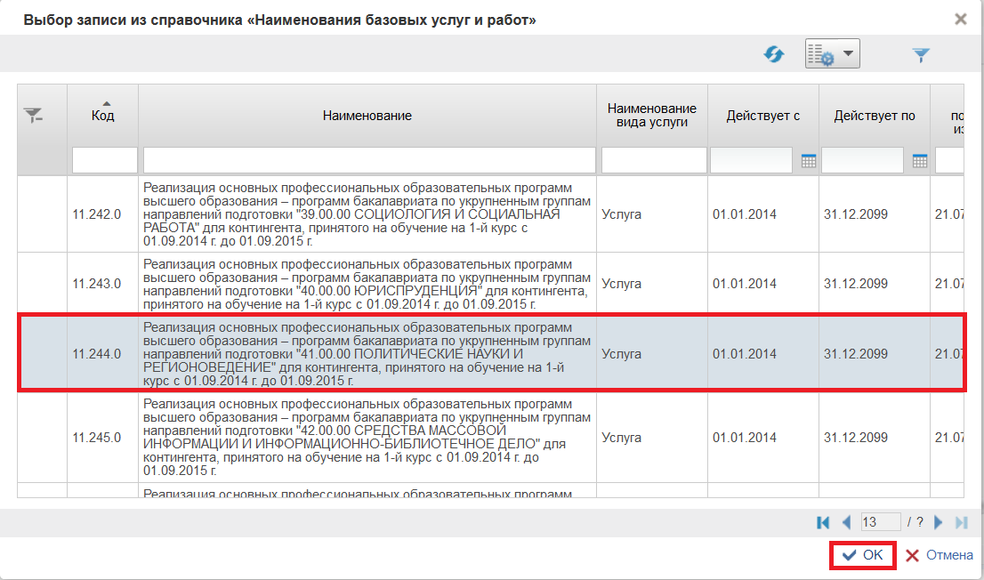
Рисунок 23 – Выбор Базовой услуги или работы
По результатам выбора услуги/работы значения карточки заполнятся информацией о соответствующей услуге (Рисунок 24).
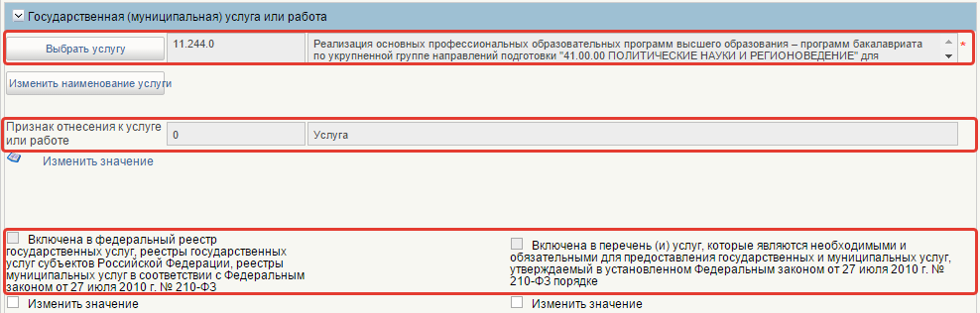
Рисунок 24 – Блок «Государственная (муниципальная) услуга или работа» после выбора базовой услуги или работы
Для данного вида изменений реализована возможность сформировать Заявку, в том числе на изменение следующей информации об услуге/работе:
- Наименование услуги/работы. Для этого нажмите кнопку . Откроется поле с копией текущего наименования услуги/работы, которое можно скорректировать и представить в требующейся вам редакции (Рисунок 25);
Рисунок 25 – Изменение наименования базовой услуги или работы
- Признак отнесения к услуге или работе. Для этого нажмите кнопку – – «Изменить значение». Появится строка с новым значением (Рисунок 26). Для отмены изменения нажмите кнопку – «Отменить изменение».
Рисунок 26 – Изменение признака отнесения к услуге или работе
- Признаки «Включена в федеральный реестр государственных услуг, реестры государственных услуг субъектов Российской Федерации, реестры муниципальных услуг в соответствии с Федеральным законом от 27 июля 2010 г. № 210-ФЗ» и Включена в перечень (и) услуг, которые являются необходимыми и обязательными для предоставления государственных и муниципальных услуг, утверждаемый в установленном Федеральным законом от 27 июля 2010 г. № 210-ФЗ порядке». Для этого установите галочку в поле «Изменить значение». (Рисунок 27).
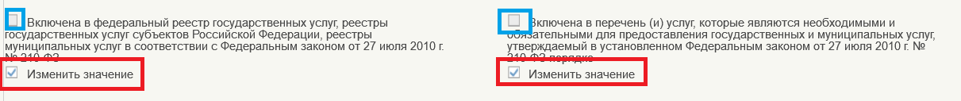
Рисунок 27 – Изменение признака включенности базовой услуги или работы в соответствующие перечни
Если в блоке Заявки «Государственная (муниципальная) услуга или работа» есть хотя бы одно предлагаемое изменение, то индикатор внесения изменений в данный раздел пример желтый цвет (Рисунок 28).
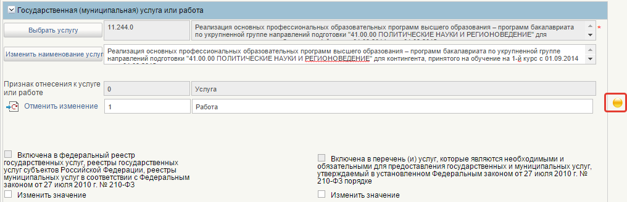
Рисунок 28 – Индикатор изменений у блока «Государственная (муниципальная) услуги или работа»

Доступные действия
Данный «Вид изменения» делится на три действия, которыми можно изменить базовый перечень в части показателей государственной (муниципальной) услуги или работы (Рисунок 29):
- изменить показатель;
- добавить показатель;
- изменить структуру действующей услуги\работы.
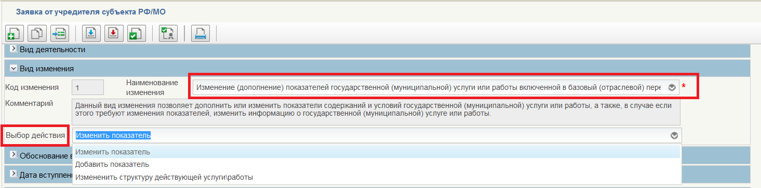
Рисунок 29 – Действия над реестровой записью в виде изменения «Изменение (дополнение) показателей государственной (муниципальной) услуги или работы, включенной в базовый (отраслевой) перечень»

Рассмотрим подробно, как заполнить Заявку каждого доступного действия данного «Вида изменения».

Изменить показатель
Действие «Изменить показатель» предназначено для корректировки наименования показателя, не меняя его смысла. К таким изменениям, например, относятся:
- исправление ошибки в слове;
- расшифровка аббревиатуры;
- уточнение определения;
- смена регистра написания слова и т.п.
Внимание! Если требуется внести смысловое изменение в реестровую запись, то необходимо подавать заявку на новый показатель (см. п. 6.1.2.2, а срок действия текущей реестровой записи следует прекратить (см. п. 6.4).
Если в разделе «Вид изменения» было выбрано действие «Изменить показатель», то в разделе «Государственная (муниципальная) услуга или работа» будет доступна кнопка «Выбрать реестровую запись для редактирования» (Рисунок 30), позволяющая выбрать реестровую запись указанной услуги/работы, показатели которой требуется изменить (Рисунок 31).
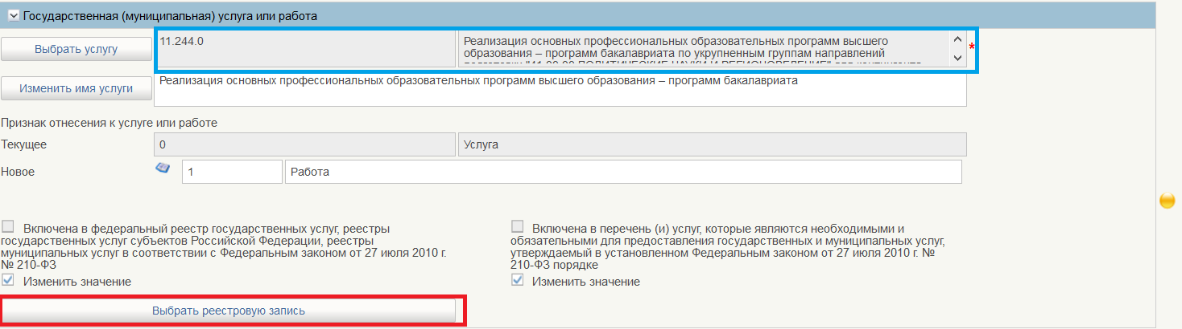
Рисунок 30 – Кнопка открытия справочника реестровых записей, для последующего выбора необходимой
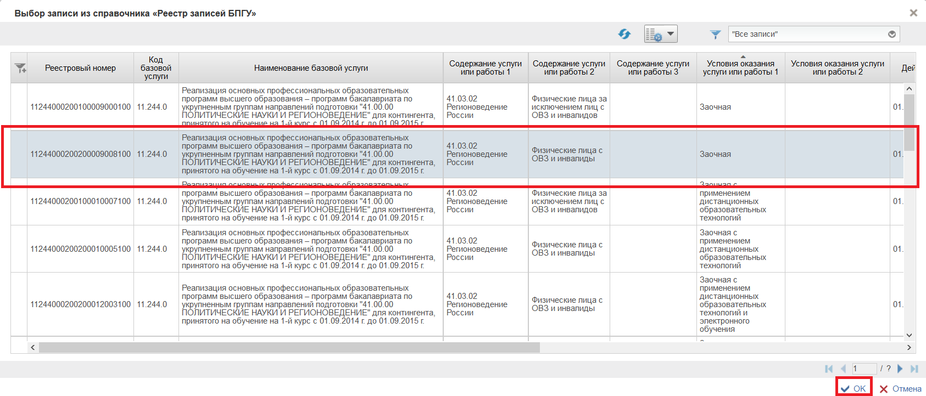
Рисунок 31 – Выбор реестровой записи, в которую необходимо внести изменения
После выбора реестровой записи, подлежащей изменению, в карточке Заявки станут доступны две закладки, содержащие текущие значения показателей (содержания и условия) и текущую информацию (Рисунок 32).
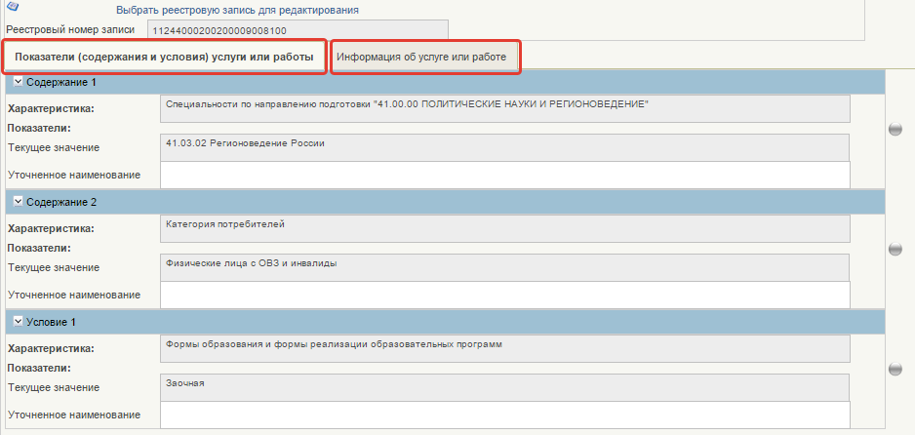
Рисунок 32 – Интерфейс с закладками с информацией по выбранной реестровой записи.
Для ввода уточненного наименования в советующем поле введите нужное наименование показателя.
В случае необходимости, можно внести изменения в информацию об услуге или работе». Для этого необходимо перейти в закладку «Информация об услуге или работе» (Рисунок - 33), в которой имеется возможность изменить следующие атрибуты: ОКВЭД, ОКПД, Признак платности или бесплатности, НПА, Виды ППО, Виды учреждений, Категории потребителей, Показатели качества и Показатели объема. Чтобы изменить значение, необходимо у соответствующей строки выбрать действие Изменить, в выпадающем списке действий. Справа от выпадающего списка станет виден индикатор желтого цвета . Далее заполнить появившееся ниже поля. Если необходимо удалить значение, следует выбрать действие Удалить в выпадающем списке действий. Справа от выпадающего списка появится индикатор красного цвета . Для добавления нового значения, необходимо нажать кнопку – «Добавить строку», добавится новая пустая строка, в которой необходимо выбрать действие Добавить в выпадающем списке действий. Справа от выпадающего списка появится индикатор зеленого цвета . Заполнить поля справа, путем выбора значения из справочника или ручным вводом. Для вызова справочника нажмите кнопку – «Выбрать показатель» и выберите нужное значение.
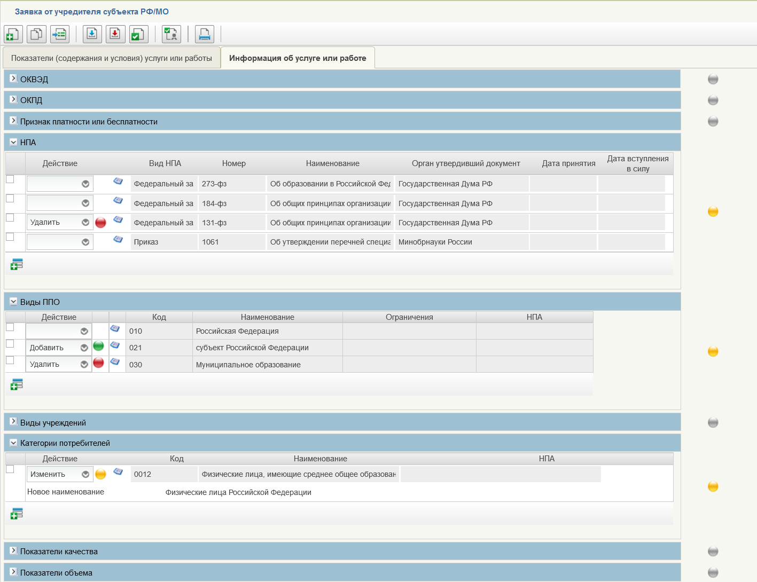
Рисунок 33 – Закладка «Информация об услуге или работе» вида действия «Изменить текущую реестровую запись»

Добавить показатель
Действие «Добавить показатель» предназначено для добавления нового показателя, для создания новой реестровой записи (записей).
Если в разделе «Вид изменения» было выбрано действие «Добавить показатель», то в разделе «Государственная (муниципальная) услуга или работа» будет доступна кнопка «Выбрать однотипную реестровую запись за основу», позволяющая выбрать действующую реестровую запись, которую можно использовать за основу создания новой (Рисунок 34).
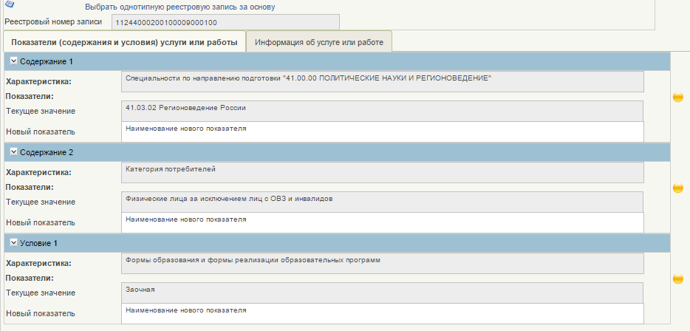
Рисунок 34 – Интерфейс для вида действия «Добавление нового показателя»

В случае необходимости можно внести изменения в «Информация об услуге или работе». Для этого необходимо перейти в закладку «Информация об услуге или работе» (Рисунок - 35), в которой имеется возможность добавить новые значения для атрибутов: ОКВЭД, ОКПД, Признак платности или бесплатности, НПА, Виды ППО, Виды учреждений, Категории потребителей, Показатели качества и Показатели объема. Для добавления нового значения у необходимого атрибута нажать кнопку – «Добавить строку» – добавится новая пустая строка. В пустой строке в выпадающем списке действий выбрать действие Добавить. Справа от выпадающего списка появится индикатор зеленого цвета . Заполнить поля справа, путем выбора значения из справочника или ручным вводом. Для вызова справочника нажмите кнопку – «Выбрать показатель» и выберите нужное значение.
Рисунок 35 – Закладка «Информация об услуге или работе» действия «Добавление показателя»

Изменить структуру действующей услуги\работы
Действие «Изменить структуру действующей услуги\работы» предназначено для расширения состава характеристик услуги/работы.
Если в разделе «Вид изменения» было выбрано действие «Изменить структуру действующей услуги\работы», то откроется две закладки, содержащие текущие характеристики и их значения показателей (содержания и условия) и текущую информацию (Рисунок 36).
Для изменения структуры действующей услуги\работы необходимо выполнить следующие действия:
- В свободном блоке: Содержание 1, Содержание 2, Содержание 3, Условие 1, Условие 2 добавить наименование новой характеристики. Далее необходимо добавить показатели, для этого нажмите кнопку – «Добавить новую строку». Если требуется удалить лишний показатель, необходимо установить флаг – в соответствующей строке и нажать кнопку – «Удалить строку».
- После того как Характеристики и Показатели заполнены, необходимо Сохранить Заявку, нажав кнопку – «Сохранить изменения». Далее в блоке «Реестровые записи» следует заполнить комбинации показателей, путем выбора показателей заполненных Характеристик: Содержание 1, Содержание 2, Содержание 3, Условие 1, Условие 2.

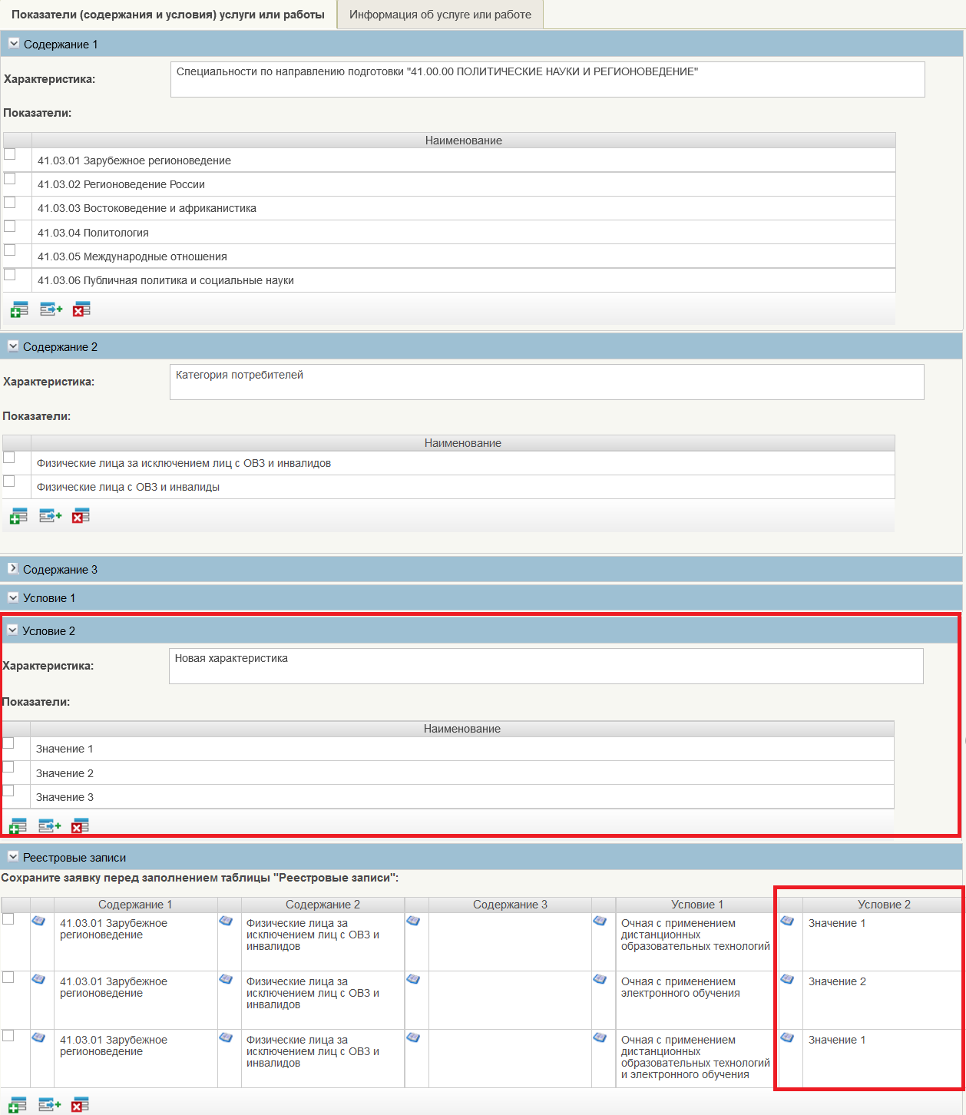
Рисунок 36 – Интерфейс для вида действия «Изменить структуру действующей услуги\работы»
В случае необходимости можно внести изменения в «Информация об услуге или работе» (Рисунок 37). Для этого необходимо перейти в закладку «Информация об услуге или работе», в которой имеется возможность добавить новые значения для атрибутов: ОКВЭД, ОКПД, Признак платности или бесплатности, НПА, Виды ППО, Виды учреждений, Категории потребителей, Показатели качества и Показатели объема. Для добавления нового значения у необходимого атрибута нажать кнопку – «Добавить строку» – добавится новая пустая строка. В пустой строке в выпадающем списке действий выбрать действие Добавить. Справа от выпадающего списка появится индикатор зеленого цвета . Заполнить поля справа, путем выбора значения из справочника или ручным вводом. Для вызова справочника нажмите кнопку – «Выбрать показатель» и выберите нужное значение.
Рисунок 37 – Закладка «Информация об услуге или работе» действия «Изменить структуру действующей услуги\работы»

Дополнение базового (отраслевого) перечня новой государственной (муниципальной) услугой или работой
В случае выбора вида изменения «Дополнение базового (отраслевого) перечня новой государственной (муниципальной) услугой или работой» нижняя часть карточки Заявки примет следующий вид (Рисунок 38,39):

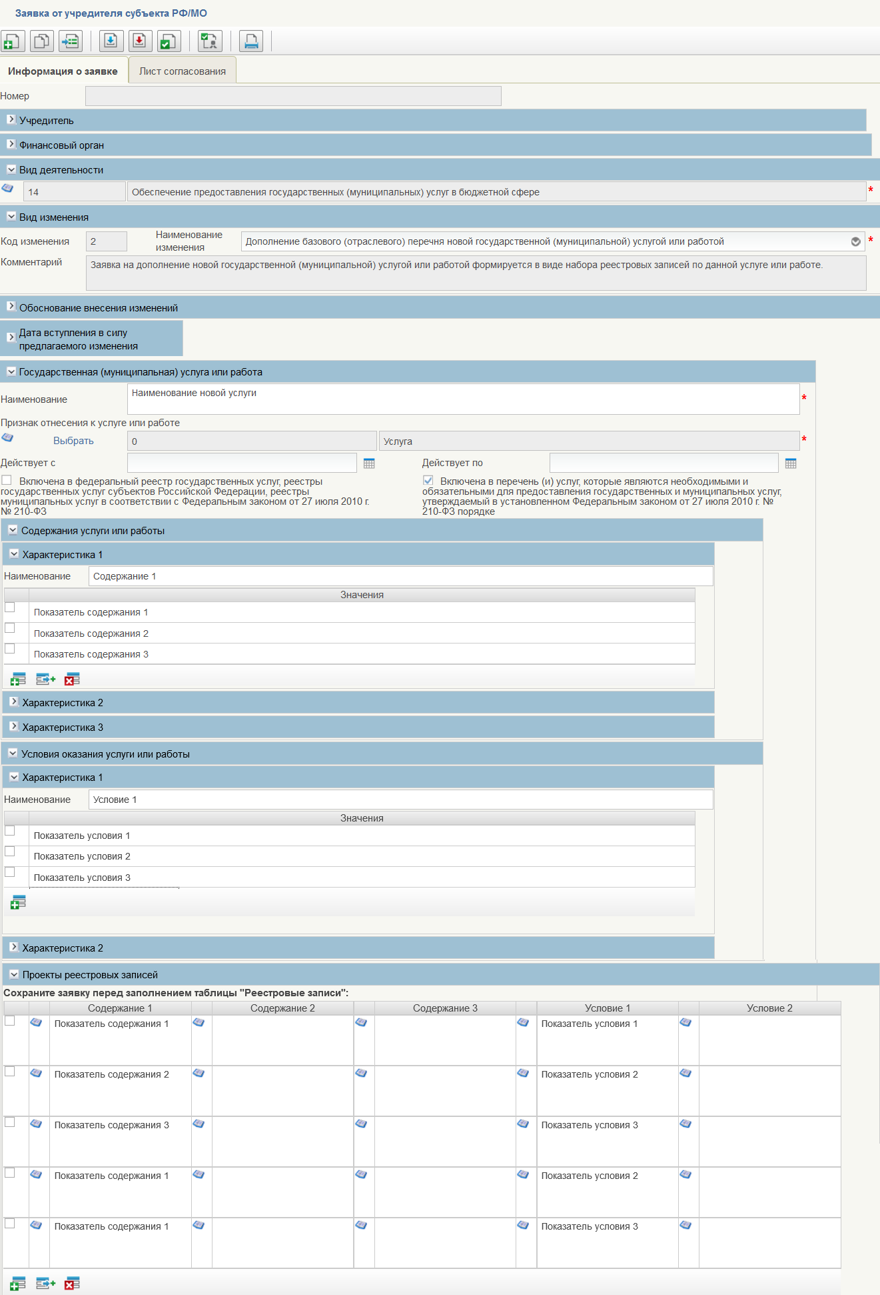
Рисунок 38 – Интерфейс для вида изменения «Дополнение базового (отраслевого) перечня новой государственной (муниципальной) услугой или работой» (Часть 1)
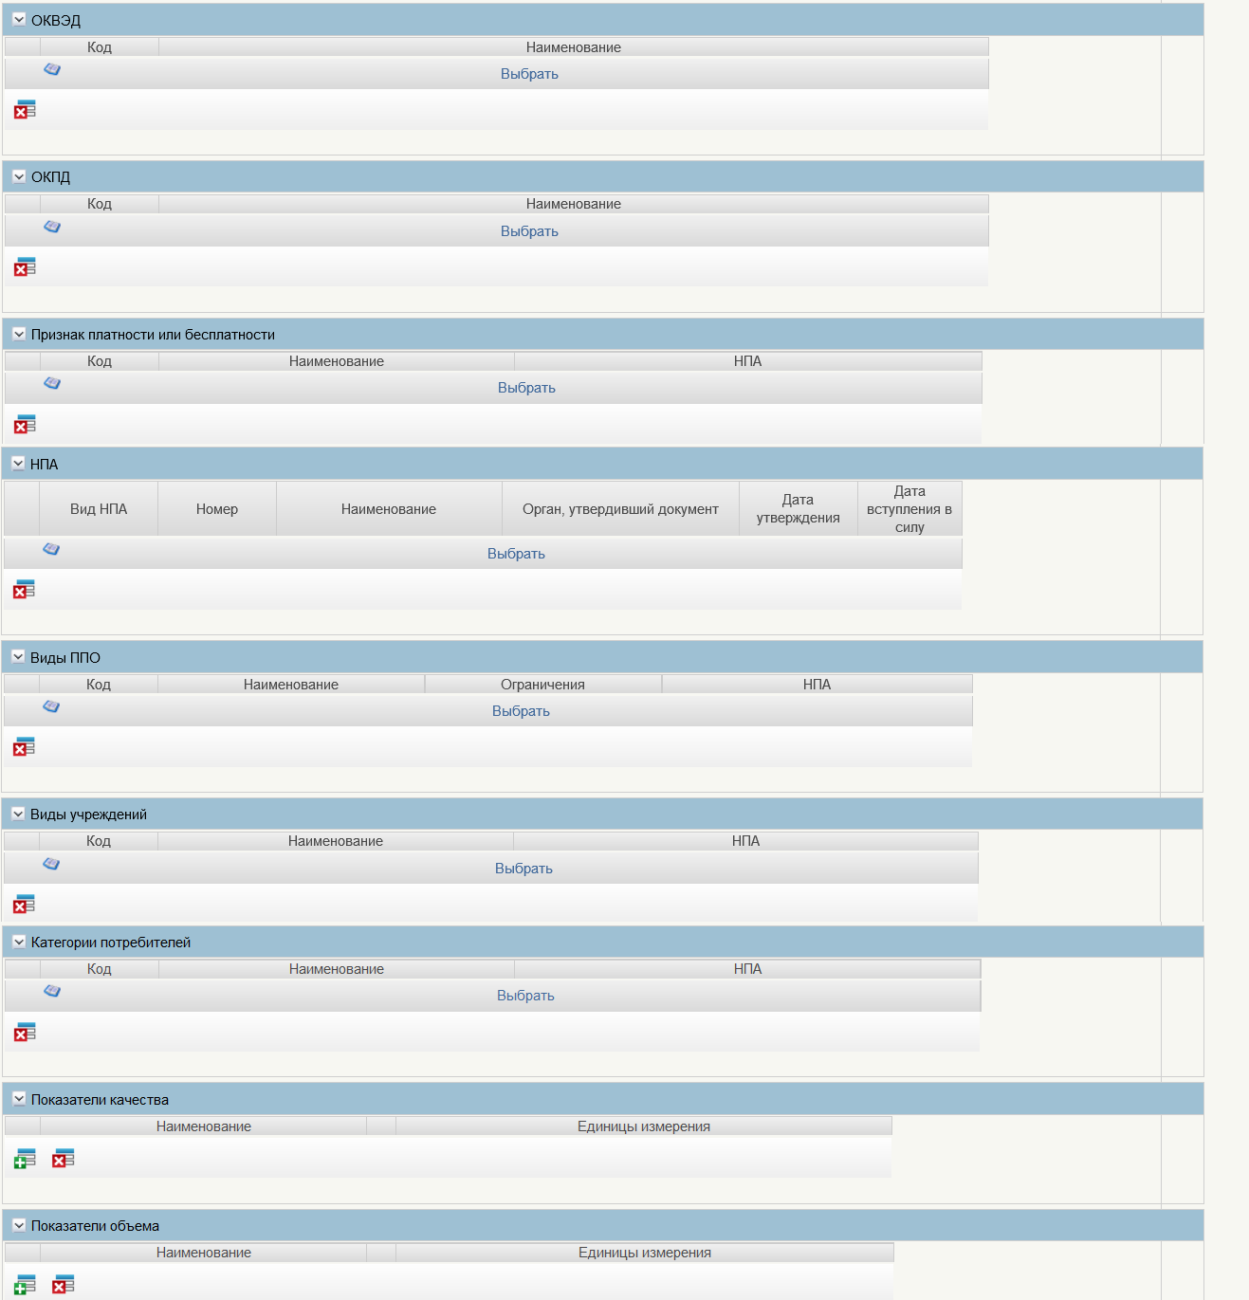
Рисунок 39 – Интерфейс для вида изменения «Дополнение базового (отраслевого) перечня новой государственной (муниципальной) услугой или работой» (Часть 2)
В открывшемся интерфейсе необходимо:
- Указать Наименование новой Услуги;
- Выбрать из справочника «Признак отнесения к услуге или работе», для этого необходимо нажать кнопку – «Вызвать справочник» и выбрать нужное значение;
- Указать период действия Государственной (муниципальной) услуги или работы, заполнив поля «Действует с» и «Действует по»;
- Установить флаг у необходимых признаков:
- «Включена в федеральный реестр государственных услуг, реестры государственных услуг субъектов Российской Федерации, реестры муниципальных услуг в соответствии с Федеральным законом от 27 июля 2010 г. № 210-ФЗ»;
- «Включена в перечень (и) услуг, которые являются необходимыми и обязательными для предоставления государственных и муниципальных услуг, утверждаемый в установленном Федеральным законом от 27 июля 2010 г. № 210-ФЗ порядке».
- В раделах «Содержания услуги или работы» и «Условия оказания услуги или работы» при необходимости можно заполнить Характеристики указав их наименования и заполнив Показатели. Для добавления показателя необходимо добавить пустую строку, нажав кнопку – «Добавить строку». Далее указать наименование Показателя. В случае когда требуется удалить добавленную строку, необходимо установить флаг в соответствующей строке и нажать кнопку – «Удалить строку»;
- После того как Характеристики заполнены, необходимо Сохранить Заявку, нажав кнопку – «Сохранить изменения». Далее в разделе «Реестровые записи» следует заполнить комбинации показателей, путем выбора показателей из необходимых Характеристик: Содержание 1, Содержание 2, Содержание 3, Условие 1, Условие 2.
- Далее требуется заполнить значения для атрибутов: ОКВЭД, ОКПД, Признак платности или бесплатности, НПА, виды ППО, Виды учреждений, Категории потребителей, Показатели качества, Показатели объема. Для того чтобы добавить новое значение для атрибуты необходимо нажать кнопку – «Добавить строку». Добавится новая строка с полями для ручного заполнения или выбора значения из справочника.

Изменение информации о государственной (муниципальной) услуге или работе, включенной в базовый (отраслевой) перечень
В случае выбора вида изменения «Изменение информации о государственной (муниципальной) услуге или работе, включенной в базовый (отраслевой) перечень» нижняя часть карточки Заявки примет следующий вид (Рисунок 40):

Для внесения изменений в информацию об Услуге, в открывшемся интерфейсе необходимо:
- Нажать кнопку – «Выбрать услугу». Откроется справочник «Наименование базовых услуг и работ». Выберите нужную Услугу. В интерфейс ниже загрузится информация по выбранной Услуге.
- Изменить: ОКВЭД, ОКПД, Признак платности или бесплатности, НПА, Виды ППО, Виды учреждений, Категории потребителей, Показатели качества и Показатели объема. Чтобы изменить значение атрибута необходимо у соответствующей строки выбрать действие Изменить в выпадающем списке действий. Справа от выпадающего списка станет виден индикатор желтого цвета . Заполнить появившееся ниже поля. Если необходимо удалить значение, следует выбрать действие Удалить в выпадающем списке действий. Справа от выпадающего списка станет виден индикатор красного цвета . Для добавления нового значения, сначала необходимо нажать кнопку – «Добавить строку», добавится новая пустая строка, в которой необходимо выбрать действие Добавить в выпадающем списке действий. Справа от выпадающего списка станет виден индикатор зеленого цвета . Заполнить поля справа.
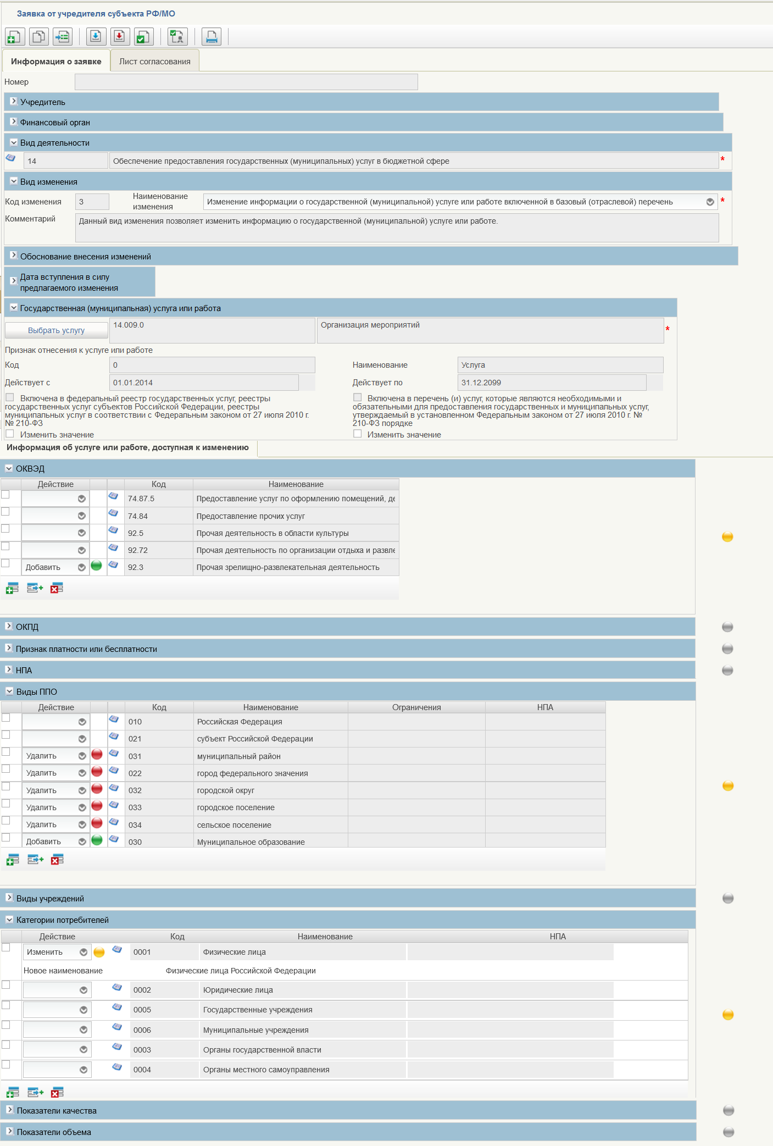
Рисунок 40 – Интерфейс для вида изменения «Изменение информации о государственной (муниципальной) услуге или работе, включенной в базовый (отраслевой) перечень»

Исключение информации о государственной (муниципальной) услуге или работе, включенной в базовый (отраслевой) перечень
В случае выбора вида изменения «Исключение информации о государственной (муниципальной) услуге или работе, включенной в базовый (отраслевой) перечень» нижняя часть карточки Заявки примет следующий вид (Рисунок 41):
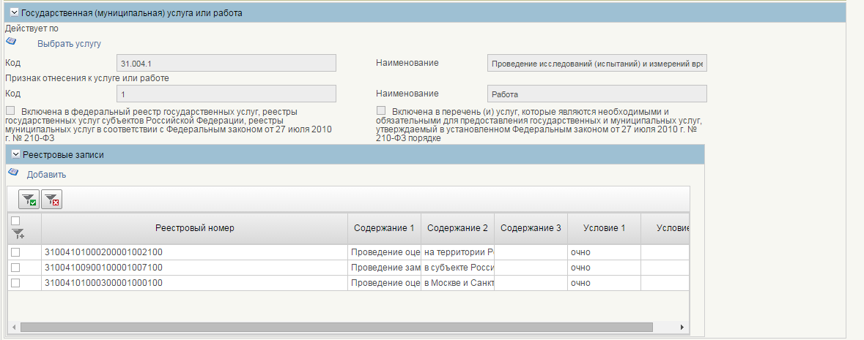
Рисунок 41 – Интерфейс для вида изменения «Исключение информации о государственной (муниципальной) услуге или работе, включенной в базовый (отраслевой) перечень»
Для исключения информации из услуги или работы, необходимо в появившемся интерфейсе:
- Нажать кнопку – «Выбрать услугу». Откроется справочник «Наименование базовых услуг и работ». Выберите нужную Услугу. В интерфейс ниже загрузится информация по выбранной Услуге;
- В блоке Реестровые записи нажать кнопку – «Добавить». Откроется реестр записей по заданной услуге. Выберите нужные реестровые записи;

Сохранение Заявки
Чтобы сохранить Заявку и закрыть карточку документа необходимо нажать кнопку – «Сохранить изменения и закрыть окно». Если необходимо сохранить Заявку без закрытия текущей формы нажмите кнопку – «Сохранить изменения».
Чтобы закрыть окно без сохранений, необходимо нажать кнопку – «Закрыть окно редактирования». В появившемся диалоговом окне нажать кнопку «Нет» (Рисунок 42):
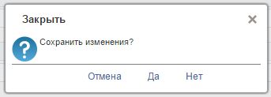
Рисунок 42 – Диалоговое окно при закрытии не сохраненной формы Заявки на внесения изменения
Сохраненная Заявка будет добавлена в конец списка в статусе «Черновик». (Рисунок 43):
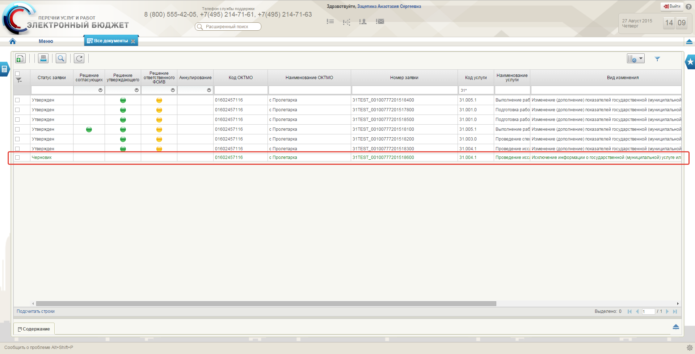
Рисунок 43 – Добавленная Заявка в фильтр папке «Все документы»

Формирование листа согласования
Работу по формированию листа согласования выполняет пользователь с полномочием «Ввод данных». В меню «Реестр заявок на внесение изменений» в фильтр папке «На формировании (Мое)» необходимо выделить одну или несколько Заявок и в панели кнопок нажать кнопку  – «Передать на согласование». Откроется диалоговое окно формирования листа согласования (Рисунок 44):
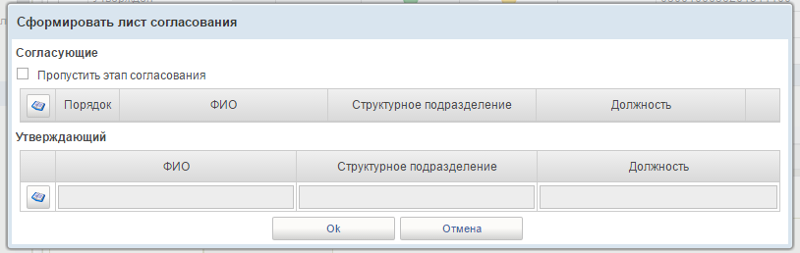
Рисунок 44 – Диалоговое окно формирования листа согласования
Лист согласования формируется для маршрута согласования Заявки, т.е. указываются пользователи, которые будут согласовывать и утверждать Заявку.
Для добавления Согласующих необходимо нажать кнопку – «Выбрать согласующих». Откроется список Согласующих, выберите одного или несколько пользователей, нажмите кнопку «Готово». У каждого добавленного есть атрибут «Порядок». Данное атрибут необходим для задания порядка согласования.
Порядок согласования может быть:
- Последовательный;
- Параллельный;
- Смешанный.

Последовательное согласование
Последовательное согласование означает, что Заявка будет поступать от согласующего к согласующему последовательно, в установленном Вами порядке (Рисунок 45):
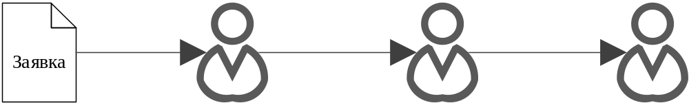
Рисунок 45 – Схема последовательного согласования
Чтобы установить последовательное согласование необходимо атрибуту «Порядок» для первого Согласующего присвоить значение «1», для второго «2», для третьего «3» (Рисунок 46):
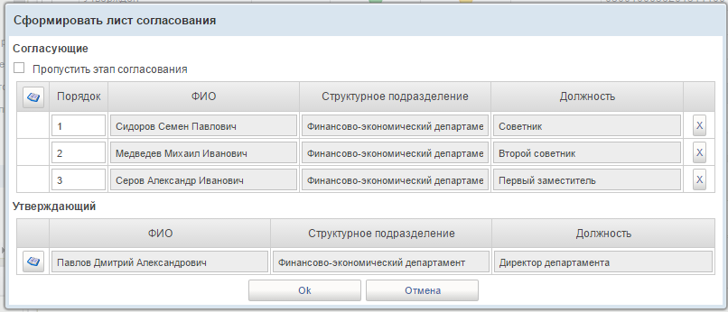
Рисунок 46 – Последовательное согласование в листе согласования

Параллельное согласование
Параллельное согласование означает, что Заявка поступит ко всем согласующим одновременно и не перейдет далее, пока каждый из Согласующих не вынесет своего решения (Рисунок 47):
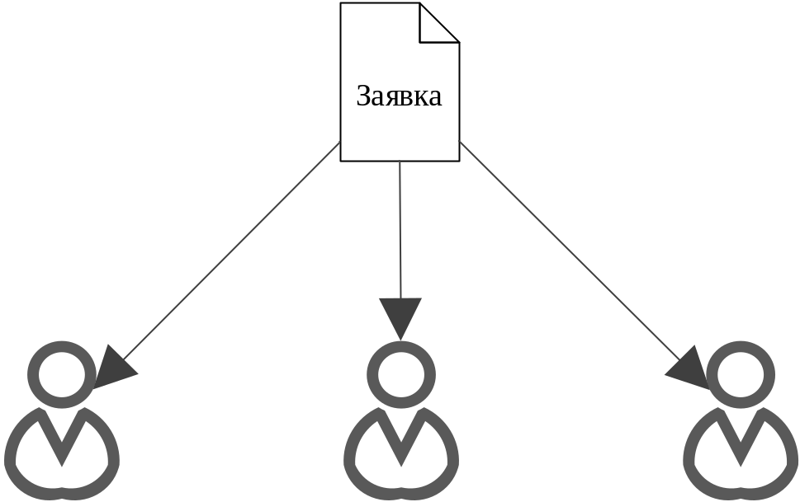
Рисунок 47 – Схема параллельного согласования
Чтобы настроить параллельное согласование необходимо атрибуту «Порядок» для каждого Согласующего присвоить значение «1» (Рисунок 48):
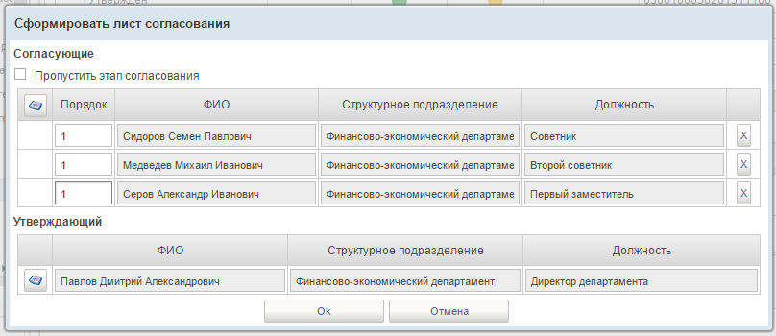
Рисунок 48 – Параллельное согласование в листе согласования

Смешанное согласование
Смешанное согласование означает, что Заявка будет поступать на соглаосвание и последовательно, и параллельно (Рисунок 49):
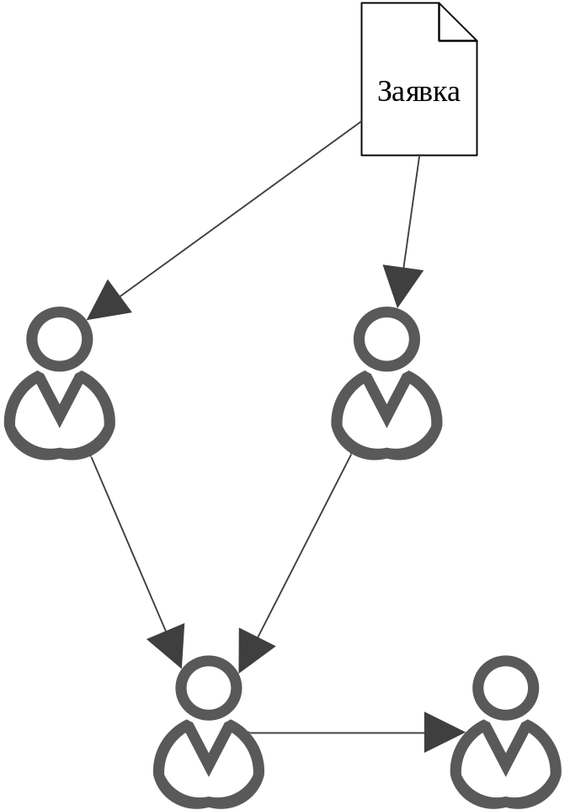
Рисунок 49 – Схема смешанного согласования
В данном случае, необходимо для первых двух параллельных Согласующих атрибуту «Порядок» присвоить значение «1». Для двух остальных значения «2» и «3» (Рисунок 50):
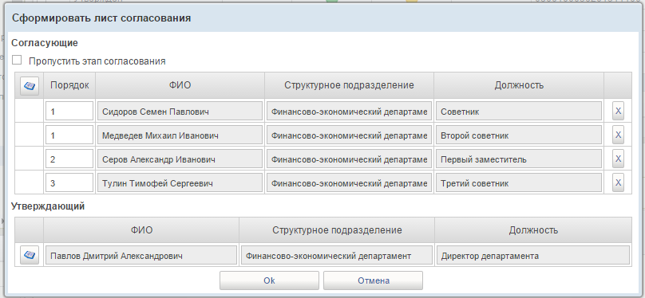
Рисунок 50 – Смешанное согласование в листе согласования
Для удаления добавленных пользователей необходимо нажать кнопку – «Удалить согласующего» напротив выбранного согласующего.
Если необходимо пропустить этап согласования, то следует установить флаг у параметра «Пропустить согласование».
Для добавления Утверждающего необходимо нажать кнопку – «Выбрать утверждающего». Откроется список Утверждающих, выбрать одного пользователя, нажать кнопку «Готово» – утверждающий добавится на диалоговое окно. Для окончания формирования листа согласования нажмите кнопку «Ok».
После того, как лист согласования сформирован, Заявка переходит в статус «На согласовании», если в Листе согласования имеются Согласующие или в статус «На утверждении», если в Листе согласования нет Согласующих.
Также имеется возможность замены согласующего и утверждающего. Для замены согласующего нажмите на панели кнопок кнопку – «Заменить согласующего». Откроется диалоговое окно (Рисунок 51):
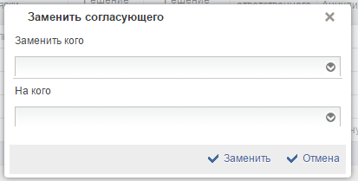
Рисунок 51 – Диалоговое окно замены согласующего
Выберите из выпадающего списка «Заменить кого» пользователя кого хотите заменить. Выберите в выпадающем списке «На кого» пользователя на кого хотите заменить. Нажмите кнопку «Заменить».
Для замены Утверждающего нажмите на панели кнопок кнопку  – «Заменить утверждающего». Откроется диалоговое окно (Рисунок 52):
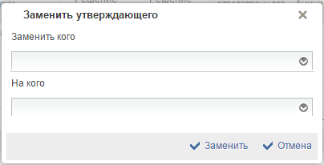
Рисунок 52 – Диалоговое окно замены утверждающего
Выберите из выпадающего списка «Заменить кого» пользователя кого хотите заменить. Выберите в выпадающем списке «На кого» пользователя на кого хотите заменить. Нажмите кнопку «Заменить».

Внутриведомственное согласование Заявки
Работу по согласованию Заявки выполняет пользователь с полномочием «Согласование». В меню «Перечни услуг и работ», закладка «Формуляры», «Базовый (отраслевой) перечень услуг и работ», «Реестр заявок на внесение изменений» для пользователя предусмотрены специальные фильтр папки, отражающие группы Заявок по основным этапам бизнес процесса (Рисунок 53):
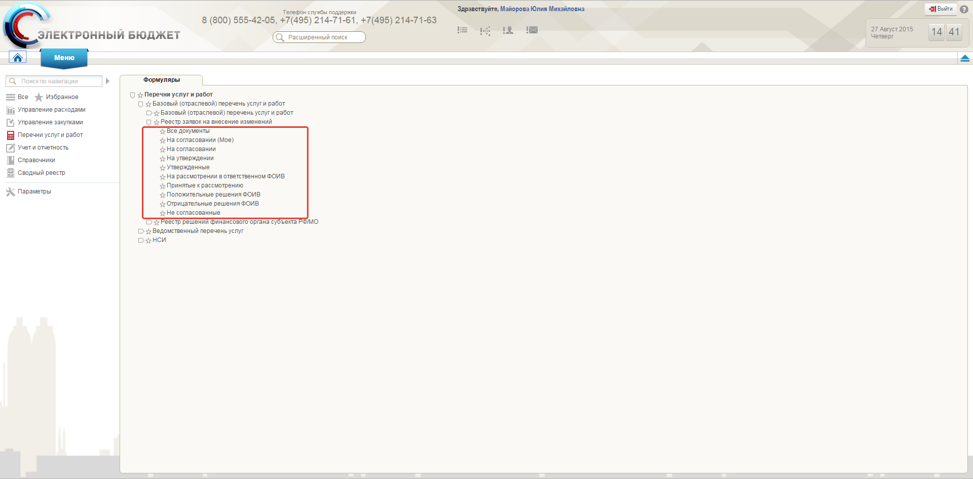
Рисунок 53 – Меню «Реестр заявок на внесение изменений» для пользователя с полномочием «Согласование»
- «Все документы» – содержит все Заявки;
- «На согласовании (Мое)» – содержит перечень Заявок, ожидающих согласования текущего пользователя;
- «На согласовании» – содержит Заявки ожидающие согласования;
- «На утверждении» – содержит Заявки ожидающие утверждения;
- «Утвержденные» – содержит утвержденные Заявки;
- «На рассмотрении в ФО субъекта РФ/МО» – содержит Заявки ожидающие решения ФО субъекта РФ/МО;
- «Положительное решение ФО субъекта РФ/МО» – содержит Заявки, положительно утвержденные в ФО субъекта РФ/МО;
- «Отрицательное решение ФО субъекта РФ/МО» – содержит Заявки, отрицательно утвержденные в ФО субъекта РФ/МО;
- «На рассмотрении в ответственном ФОИВ» – содержит Заявки ожидающие решения ответственного ФОИВ;
- «Принятые к рассмотрению» – содержит Заявки, принятые к рассмотрению в ответственном ФОИВ;
- «Положительные решения ФОИВ» – содержит Заявки, положительно утвержденные в ответственном ФОИВ;
- «Отрицательное решение ФОИВ» – содержит Заявки, отрицательно утвержденные в ответственном ФОИВ;
- «Аннулированные» – содержит аннулированные Заявки.
Для просмотра списка Заявок, требующих Вашего согласования, необходимо перейти в фильтр папку «На согласовании (Мое)». Откроется список Заявок (Рисунок 54):
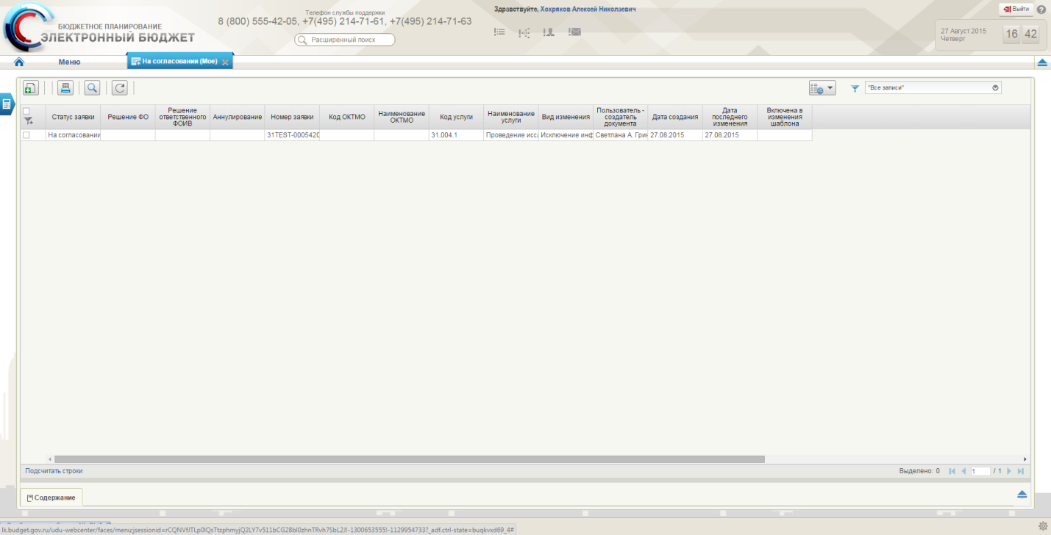
Рисунок 54 – Список Заявок, требующих согласования пользователя
Для просмотра карточки Заявки необходимо дважды нажать по ней. Откроется карточка Заявки (Рисунок 55):
Рисунок 55 – Карточка Заявки
В карточке Заявки Согласующий может просмотреть всю необходимую информацию для дальнейшего вынесения решения.
Для того, чтобы вынести решение Согласующему необходимо выделить одну или несколько Заявок и нажать в панели кнопок кнопку – «Согласовать или отклонить». Откроется диалоговое окно (Рисунок 56):
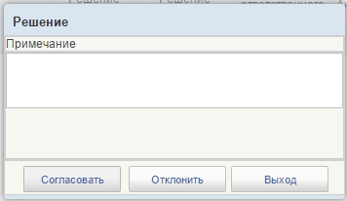
Рисунок 56 – Диалоговое окно вынесения решения по Заявке
Для согласования Заявки необходимо нажать кнопку «Согласовать». Для отклонения заявки ввести Примечание – причины отклонения и нажать кнопку «Отклонить».
В случае, когда Заявка была отклонена она станет доступной в фильтр папке «Несогласованные».
После утверждения Заявки она переходит в статус «Согласована» (Рисунок 57):
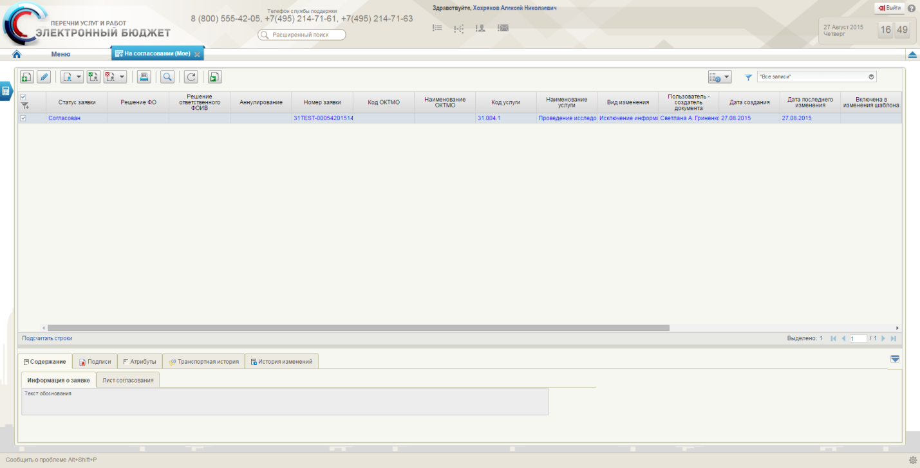
Рисунок 57 – Согласованная Заявка на внесение изменений
Если необходимо заменить Согласующего следует выйти из карточки Заявки и в списковой форме на панели кнопок нажать кнопку – «Заменить согласующего». Откроется диалоговое окно (Рисунок 58), в котором необходимо выбрать из выпадающего списка «Заменить кого» пользователя, которого хотите заменить, а из выпадающего списка «На кого» пользователя на кого хотите заменить. Нажмите кнопку «Заменить».
Рисунок 58 – Диалоговое окно замены согласующего

Внутриведомственное утверждение Заявки
Работу по утверждению Заявки выполняет пользователь с полномочием «Утверждение». В меню «Перечни услуг и работ», закладка «Формуляры», «Базовый (отраслевой) перечень услуг и работ», «Реестр заявок на внесение изменений» для пользователя предусмотрены специальные фильтр папки, отражающие группы Заявок по основным этапам бизнес процесса (Рисунок 59):
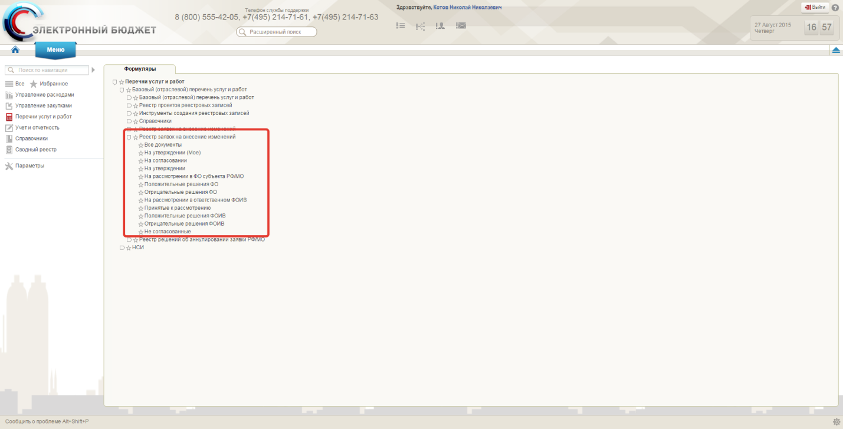
Рисунок 59 – Интерфейс «Реестр заявок на внесение изменений» пользователя с полномочиями «Утверждение»
- «Все документы» – содержит все Заявки;
- «На утверждении (Мое)» – содержит Заявки, ожидающие утверждения текущего пользователя;
- «На утверждении» – содержит Заявки, ожидающие утверждения;
- «Утвержденные» – содержит утвержденные Заявки;
- «На рассмотрении в ФО субъекта РФ/МО» – содержит Заявки ожидающие утверждения ФО субъекта РФ/МО;
- «Положительное решение ФО субъекта РФ/МО» – содержит Заявки, положительно утвержденные в ФО субъекта РФ/МО;
- «Отрицательное решение ФО субъекта РФ/МО» – содержит Заявки, отрицательно утвержденные в ФО субъекта РФ/МО;
- «На рассмотрении в ответственном ФОИВ» – содержит Заявки, ожидающие утверждения ответственным ФОИВ;
- «Принятые к рассмотрению» – содержит Заявки, принятые к рассмотрению в ответственном ФОИВ;
- «Положительные решения ФОИВ» – содержит Заявки, положительно утвержденные в ответственном ФОИВ;
- «Отрицательное решение ФОИВ» – содержит Заявки, отрицательно утвержденные в ответственном ФОИВ;
- «Аннулированные» – содержит аннулированные Заявки.
Для просмотра списка Заявок, требующих Вашего утверждения, необходимо перейти в фильтр папку «На утверждении (Мое)». Откроется список Заявок (Рисунок 60):
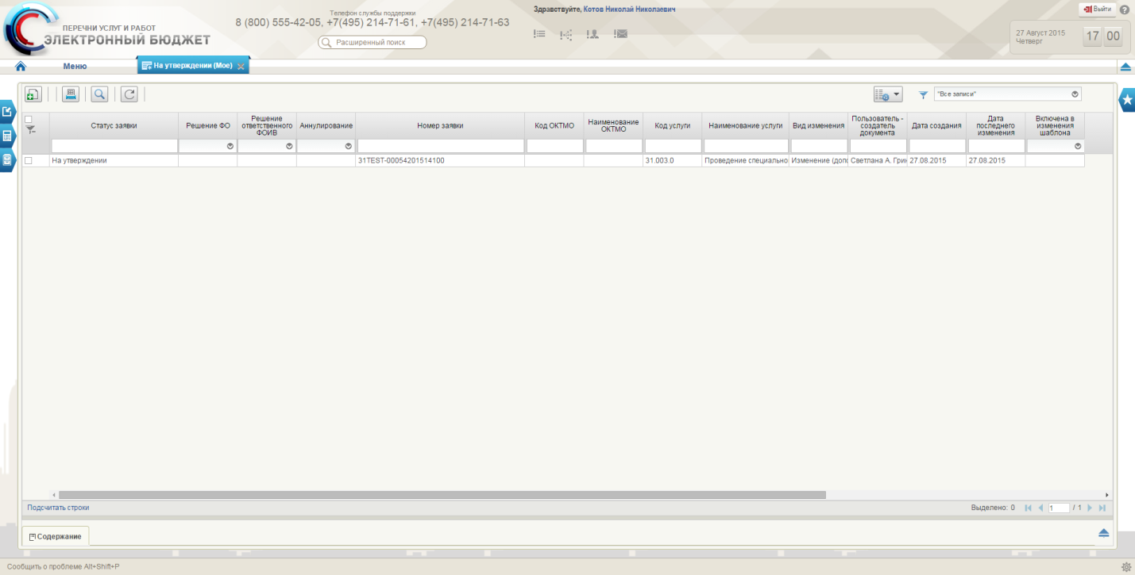
Рисунок 60 – Список Заявок, требующих утверждения пользователя
Для просмотра карточки Заявки необходимо дважды нажать по ней. Откроется карточка Заявки (Рисунок 61):
Рисунок 61 – Карточка Заявки на внесение изменений
В карточке Заявки Утверждающий может просмотреть всю необходимую информацию для дальнейшего вынесения решения по этой Заявке.
Для замены Утверждающего нажмите на панели кнопок кнопку – «Заменить утверждающего». Откроется диалоговое окно (Рисунок 62):
Рисунок 62 – Диалоговое окно замены утверждающего
Выберите из выпадающего списка «Заменить кого» пользователя, которого хотите заменить, а в выпадающем списке «На кого» того, на кого хотите заменить. Нажмите кнопку «Заменить».
Для того чтобы вынести решение Утверждающему необходимо выделить одну или несколько Заявок и нажать в панели кнопок кнопку – «Утвердить или отклонить». Откроется диалоговое окно (Рисунок 63):
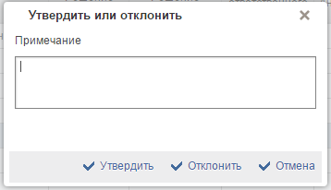
Рисунок 63 – Диалоговое окно вынесения решения по Заявке на внесение изменений
Для утверждения Заявки необходимо нажать кнопку «Утвердить». Для отклонения заявки ввести Примечание – причины отклонения и нажать кнопку «Отклонить».
После нажатия по кнопке «Утвердить» появится диалоговое окно выбора вашего электронного сертификата электронной подписи документа. Для подписания документа необходимо нажать кнопку «Подписать» (Рисунок 64):
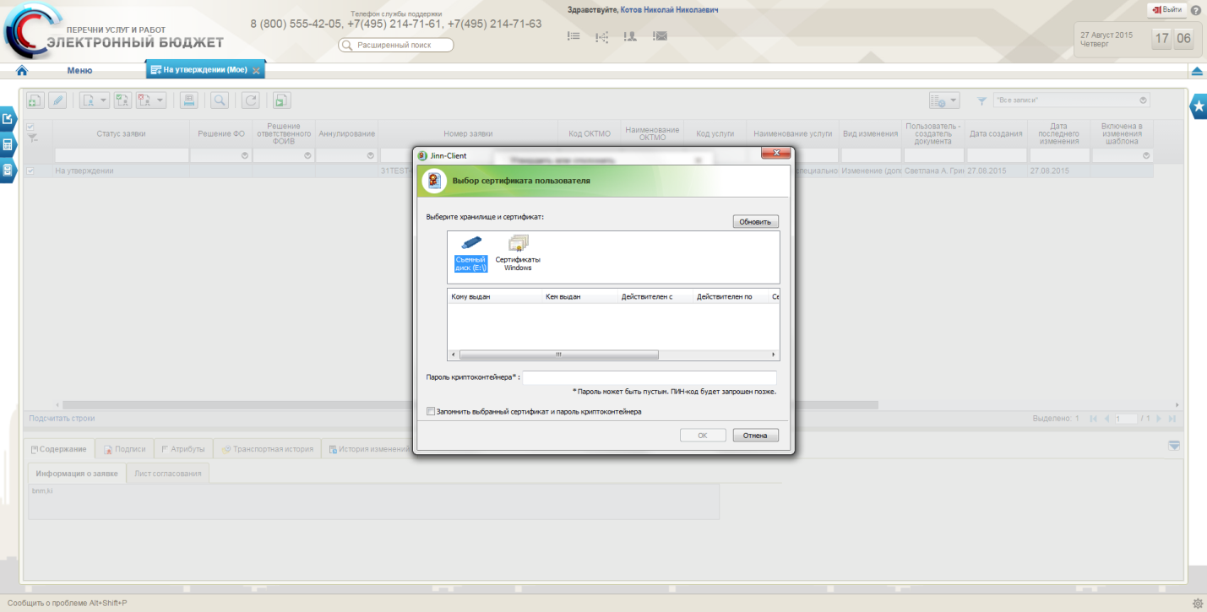
Рисунок 64 – Выбор электронной подписи
В случае, когда Заявка была отклонена она станет доступной в фильтр папке «Несогласованные».

Обработка результатов предварительного согласования Заявки ФО субъекта РФ/МО
После того как Заявка сформирована и согласована учредителем она становится доступна в фильтр папке «На рассмотрении в ФО субъекта РФ/МО» (Рисунок 65):
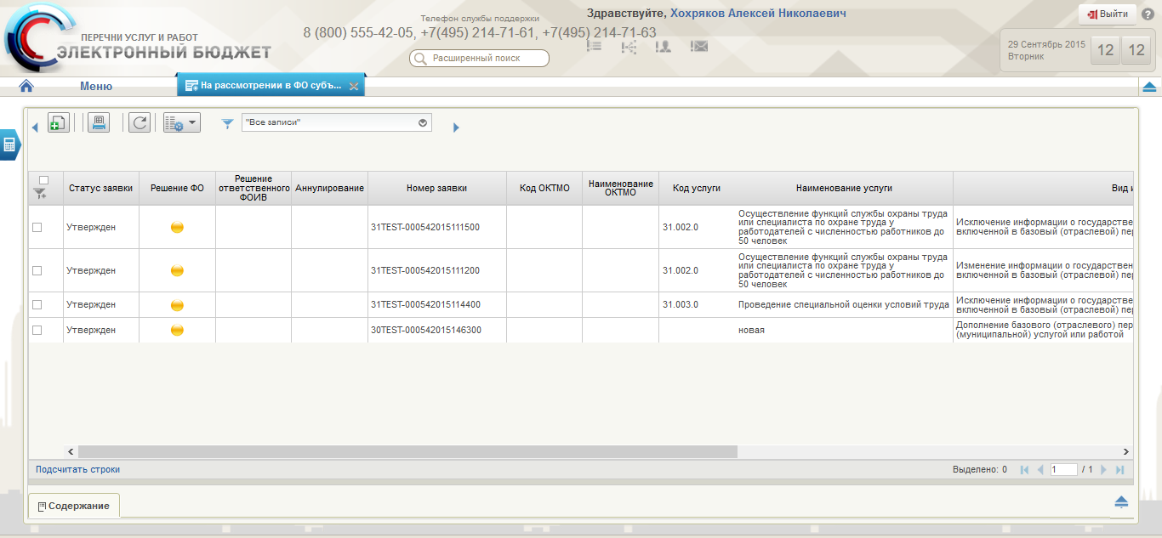
Рисунок 65 – Список Заявок на рассмотрении в ФО субъекта РФ/МО
В данной фильтр папке отображаются все Заявки ожидающие решения ФО субъекта РФ/МО. Колонка «Решение ФО» содержит внешний статус решения ФО субъекта РФ/МО. Индикатор желтого цвета означает, что решение в процессе подготовки. Когда решение по Заявке будет вынесено она перейдет в фильтр папку: «Положительные решения ФО» или «Отрицательные решения ФО» в зависимости от решения.

Положительное решение ФО
В случае положительного решения ФО Заявка становится доступной в фильтр папке «Положительные решения ФО» (Рисунок 66), а также в фильтр папке «На рассмотрении в ответственном ФОИВ» (Рисунок 67):
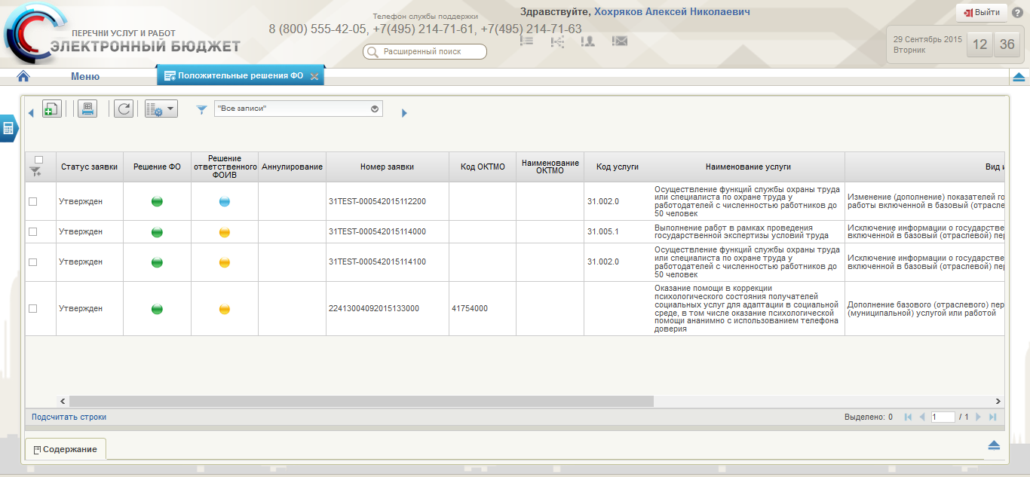
Рисунок 66 – Список Заявок с положительным решением от ФО субъекта РФ/МО
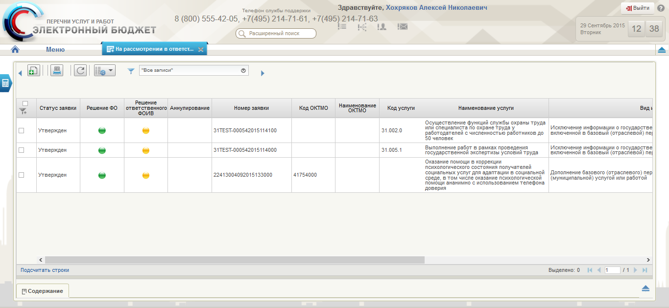
Рисунок 67 – Список Заявок на рассмотрении в ответственном ФОИВ

Отрицательное решение ФО
В случае отрицательного решения ФО Заявка становится доступной в фильтр папке «Отрицательные решения ФО» (Рисунок 68):
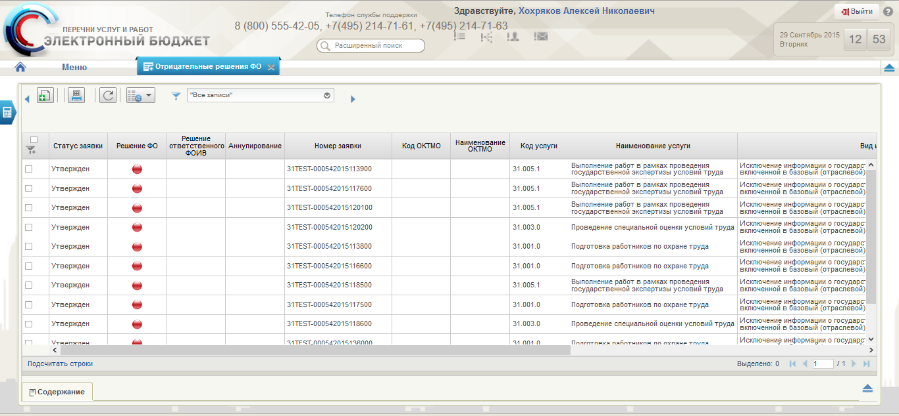
Рисунок 68 – Список Заявок с отрицательным решением ФО
Заявку, отклоненную в ФО, можно либо аннулировать, либо создать новую версию Заявки – данные действия выполняет пользователь с полномочием (ролью) Исполнитель. Для того чтобы аннулировать Заявку необходимо выбрать ее и на панели кнопок и нажать кнопку – «Аннулировать». В диалоговом окне (Рисунок 69) укажите причину аннулирования и выберите один из видов аннулирования:
- «Аннулировать без согласования»;
- «Аннулировать через Решение о согласовании».
Вариант «Аннулировать без согласования» позволит сразу перевести Заявку в статус «Аннулирована», после чего Заявка станет доступна в фильтр папке «Аннулированные».
Вариант «Аннулировать через Решение о согласовании» автоматически создаст документ Решение об аннулировании заявки в меню Реестр решений об аннулировании заявки РФ/МО.
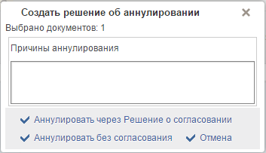
Рисунок 69 – Диалоговое окно аннулирования Заявки

Аннулирование через Решение о согласовании
Если был выбран вариант «Аннулировать через Решение о согласовании», то в меню Реестр решений об аннулировании заявки РФ/МО будет автоматически создан документ Решение об аннулировании заявки (далее Решение).

Формирование листа согласования
Работу по формированию листа согласования выполняет пользователь с полномочием (ролью) Исполнитель. В меню Реестр решений об аннулировании заявки РФ/МО для пользователя предусмотрены специальные фильтр папки, отражающие группы Решений по основным этапам бизнес процесса (Рисунок 70):
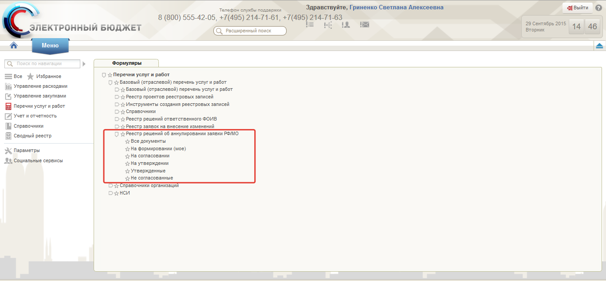
Рисунок 70 – Интерфейс «Реестр решений об аннулировании заявки РФ/МО»
- «Все документы» – содержит все Заявки;
- «На формировании (Мое)» – содержит Решения, ожидающие формирования Листа согласования;
- «На согласовании» – содержит Решения, ожидающие согласования;
- «На утверждении» – содержит Решения, ожидающие утверждения;
- «Утвержденные» – содержит утвержденные Решения;
- «Несогласованные» – содержит несогласованные Решения.
Для просмотра Решений, требующих формирования листа согласования, перейдите в фильтр папку «На формировании (Мое)». Дальнейший процесс формирования листа согласования описан в пункте 6.6.

Внутриведомственное согласование и утверждение Решения об аннулировании заявки
Процесс внутриведомственного согласования и утверждения Решения схож с процессом внутриведомственного согласования и утверждения Заявки п 7, 8.

Обработка результатов согласования Заявки ответственным ФОИВ
После того как Заявка утверждена в ФО субъекта РФ/МО она становится доступна в фильтр папке «На рассмотрении в ответственном ФОИВ» (Рисунок 71):
Рисунок 71 – Список Заявок на рассмотрении в ответственном ФОИВ
В данной фильтр папке отображаются все Заявки ожидающие решения ответственного ФОИВ. Колонка «Решение ответственного ФОИВ» содержит внешний статус решения ответственного ФОИВ. Индикатор желтого цвета означает, что решение еще не готово. Индикатор синего цвета означает, что вынесено предварительное решение и необходимо дождаться окончательного, при этом Заявка становится доступна еще и в фильтр папке «Принятые к рассмотрению». Когда решение по Заявке будет вынесено она перейдет в фильтр папку: «Положительные решения ФОИВ» или «Отрицательные решения ФОИВ» в зависимости от решения.

Положительное решение ФОИВ
В случае положительного решения ФОИВ Заявка считается полностью согласованной и становится доступной в фильтр папке «Положительные решения ФОИВ» (Рисунок 72). Далее следует ожидать необходимые реестровые записи в меню «Реестр записей базового перечня», «Действующие» (Рисунок 73, Рисунок 74):
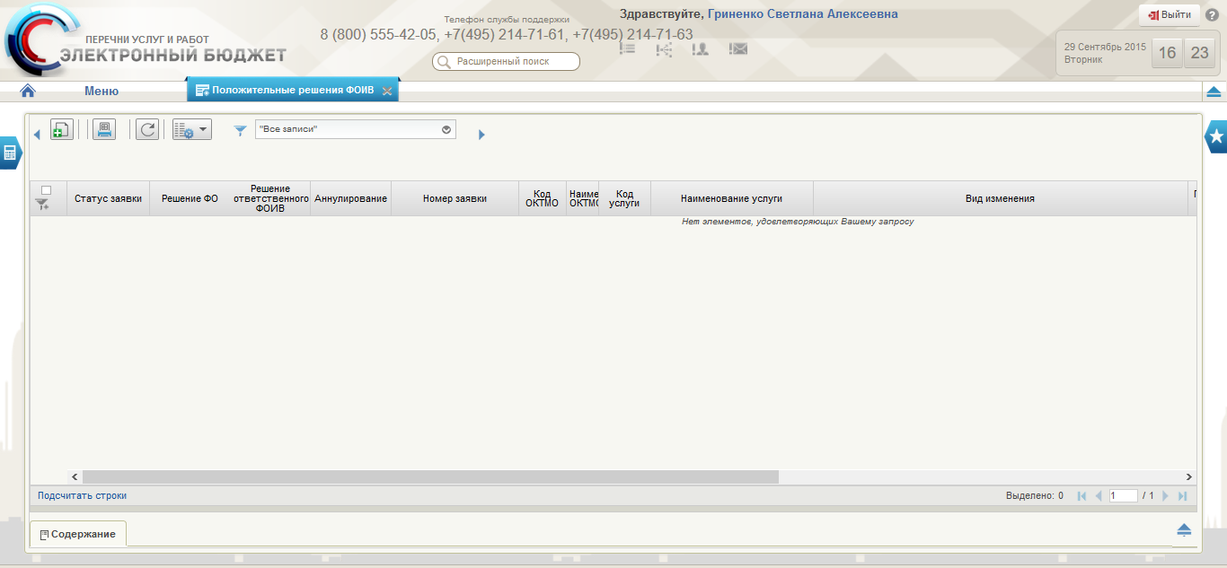
Рисунок 72 – Список Заявок с положительным решением ответственного ФОИВ
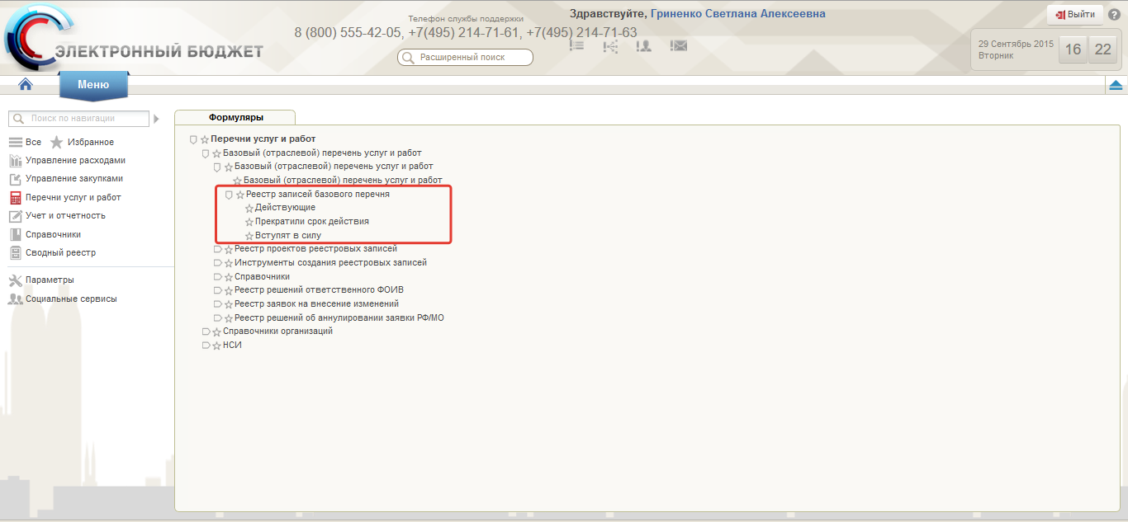
Рисунок 73 – Интерфейс «Реестр записей базового перечня»
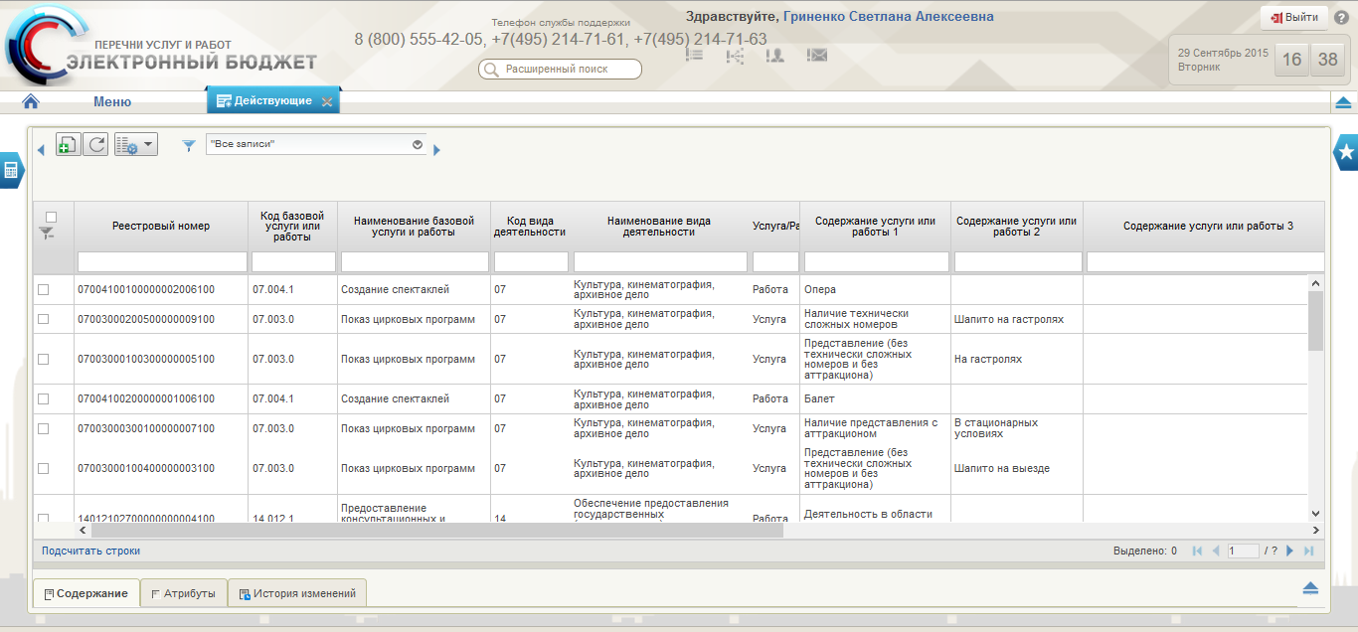
Рисунок 74 – Список действующих реестровых записей базового перечня

Отрицательное решение ФОИВ
В случае отрицательного решения ФОИВ Заявка становится доступной в фильтр папке «Отрицательные решения ФОИВ» (Рисунок 75):
Рисунок 75 – Список Заявок с отрицательным решением ФО
Заявку, отклоненную ответственным ФОИВ-ом, можно либо аннулировать, либо создать новую версию Заявки – данные действия выполняет пользователь с полномочием (ролью) Исполнитель. Для того чтобы аннулировать Заявку необходимо выбрать ее и на панели кнопок и нажать кнопку – «Аннулировать». В диалоговом окне (Рисунок 76) укажите причину аннулирования и выберите один из видов аннулирования:

- «Аннулировать без согласования»;
- «Аннулировать через Решение о согласовании».
Вариант «Аннулировать без согласования» позволит сразу перевести Заявку в статус «Аннулирована», после чего Заявка станет доступна в фильтр папке «Аннулированные».
Вариант «Аннулировать через Решение о согласовании» автоматически создаст документ Решение об аннулировании заявки в меню Реестр решений об аннулировании заявки РФ/МО.
Рисунок 76 – Диалоговое окно аннулирования Заявки

Аннулирование через Решение о согласовании
Процесс аннулирования через Решение о согласовании идентичен процессу п. 9.3.

